На правах рукописи

ГОРНАКОВ Владимир Степанович
элементарные акты перемагничивания квази- двумерных магнетиков и доменных границ
Специальность 01.04.07 — физика конденсированного состояния
Автореферат диссертации на соискание ученой степени доктора физико-математических наук
Черноголовка 2007

Работа выполнена в Институте физики твердого тела
Российской академии наук.

Официальные оппоненты:

д-р физ.-мат. наук Волков Вадим Викторович,
д-р физ.-мат. наук профессор Звездин Анатолий Константинович,
д-р физ.-мат. наук Пономарев Борис Константинович,

Ведущая организация – ИФМ УрО РАН

Защита состоится « » 2008 г. в час.
на заседании диссертационного совета Д 002.100.01 при ИФТТ РАН, 142432 г. Черноголовка, Московская область, ул. Институтская, 2

С диссертацией можно ознакомиться в библиотеке ИФТТ РАН.
Автореферат разослан « » 2007 г.

Ученый секретарь диссертационного совета
В. Н. Зверев

ОБЩАЯ ХАРАКТЕРИСТИКА РАБОТЫ
Актуальность темы диссертационной работы определяется резко возросшим интересом к физическим объектам с пониженной размерностью. К их числу относятся квазидвумерные системы спинов, локализованные в доменных границах (ДГ) и ультратонких однородных и гетерофазных магнитных пленках. С тех пор, как понятие доменной границы как переходного слоя между двумя однородно намагниченными доменами было впервые введено Блохом, двумерные магнитные структуры стали объектом всестороннего обсуждения и исследования. Было установлено, что процессы смещения ДГ оказывают решающее влияние на многие физические свойства магнитоупорядоченных кристаллов, определяющие возможности их широкого использования для решения важнейших практических задач. Фундаментальные основы современной теории формирования структуры ДГ и ее динамики были заложены Ландау и Лифшицем, рассмотревших одномерную модель ДГ. Однако очень скоро было установлено, что в реальных кристаллах в подавляющем большинстве случаев обязательным элементом структуры ДГ могут быть блоховские линии и точки, разделяющие участки с противоположным направлением разворотов спинов в ней, которые, естественно, должны оказывать влияние на динамические свойства как самой ДГ, так и всего кристалла при приложении к нему внешних магнитных полей. Нелинейные процессы динамического преобразования намагниченности в квазидвумерной неоднородной системе спинов, локализованной в доменной стенке в значительной степени определяют способы диссипации энергии, подведенной к доменной границе извне, и ее инерционные свойства. Как было показано теоретически и установлено в ряде случаев экспериментально, в качестве каналов диссипации и факторов, влияющих на эффективную массу ДГ, могут выступать как топологические элементы ее структуры - блоховские линии и блоховские точки, так и динамические - пристеночные магноны, уединенные нелинейные возбуждения. Было выполнено большое количество теоретических и экспериментальных работ по изучению их свойств, однако, полного понимания механизма формирования и эволюции элементов структуры ДГ в условиях изменения внешней накачки в широком динамическом диапазоне не было. Выяснение основных закономерностей кинетики преобразования структуры и элементарных актов перемагничивания доменной границы и зависимости этих явлений от структуры и динамических свойств, содержащихся в ней элементов в условиях различных режимов ее движения, представляет фундаментальный интерес, важный с точки зрения развития физики доменных границ и спектров возбуждений в ферромагнетике. В связи с этим первостепенное значение приобретает прямое экспериментальное исследование элементарных актов перемагничивания ДГ и элементов ее структуры при последовательном изменении параметров внешней накачки.
С развитием нанотехнологий и прецизионных методов регистрации физических параметров низкоразмерных систем, которые позволили синтезировать и аттестовать сверхтонкие гетерофазные слоистые магнитные пленки, изучение элементарных актов перемагничивания квазидвумерных магнитных сред приобрело особенную актуальность как с фундаментальной, так и с прикладной точек зрения. Обменное взаимодействие на границе раздела между слоями с различным магнитным порядком формирует принципиально новое основное состояние гетерофазного магнетика, коренным образом изменяет поведение спинов во внешнем магнитном поле и приводит к возникновению ряда необычных явлений. С момента открытия эффекта обменного смещения в нанокомпозитных частицах ФМ/АФМ и последующего синтеза большого спектра гетерофазных тонкопленочных магнетиков, обладающих уникальными магнитными и транспортными свойствами, изучению влияния их магнитной и кристаллической структуры, состава, условий выращивания на процессы перемагничивания этих наноструктур уделялось много внимания. Теоретический анализ распределения намагниченности до и после намагничивания тонкопленочных гетероструктур показывает, что результат в значительной степени зависит от анизотропии в слоях, атомарной структуры и характера межслоевого обменного взаимодействия. Однако, широко обсуждаемые простейшие механизмы, связанные с формированием во внешнем магнитном поле одномерного распределения спинов, лишь качественно объясняют некоторые из наблюдаемых особенностей перемагничивания таких гетероструктур. А ряд важных предсказаний таких моделей противоречит экспериментальным данным. Совершенно неизученными в экспериментальном плане остаются элементарные акты перемагничивания таких слоистых нанокомпозитов. Не изучено влияние на процессы формирования доменной структуры в таких материалах внешних возбуждений и внутренних факторов, таких как дефекты кристаллической решетки в слоях и на межфазной поверхности, стехиометрии слоев и типа обменной связи между ними, магнитостатических полей. Актуальность исследования таких структур обусловлена еще и обнаружением в них новых явлений – однонаправленной (обменной) анизотропии, проявляющейся в сдвиге петель гистерезиса вдоль оси магнитного поля, осцилляций обменного взаимодействия между магнитными слоями с изменением толщины прослоек от ферромагнитного к антиферромагнитному, гигантскому магнитосопротивлению.
Цель работы. В связи с изложенным в диссертационной работе были поставлены следующие основные задачи. 1. Выяснение основных закономерностей преобразования квазидвумерной системы спинов, локализованных в доменных границах, условий и кинетики формирования элементарных и нелинейных возбуждений в них и влияния этих возбуждений на структуру и динамические свойства границ. 2. Разработка методов регистрации доменной структуры и ее преобразования в режиме реального времени в слоистых наномагнетиках. 3. Прямое экспериментальное изучение элементарных актов перемагничивания обменно-связанных гетероструктур и слоистых наномагнетиков – сверхрешеток и спиновых вентилей. Исследование влияния межслоевого обменного взаимодействия на основное состояние таких гетерофазных магнетиков и на микромеханизмы формирования и эволюции доменной структуры, ответственные за ряд необычных явлений.
Научная новизна результатов, составляющих содержание диссертации, заключается в следующем:
1. Получены систематические экспериментальные данные об особенностях преобразования структуры блоховских стенок в монокристалле иттриевого феррограната в условиях увеличения уровня внешней накачки, позволившие выявить области неустойчивости движения намагниченности, отделяющих характерные режимы вынужденных колебаний ДГ, связанные с сугубо нелинейными процессами возбуждения пристеночных магнонов, расширением их спектра и увеличением плотности с последующим формированием их связанного состояния - уединенных нелинейных волн солитонного типа. Показана решающая роль элементарных и нелинейных возбуждений в системе спинов, локализованной в доменной границе, на формирование ее тонкой структуры и переход от линейных осцилляций к хаотическому движению под действием внешнего поля.
2. Получены данные о характере взаимодействия изгибных и трансляционных мод колебаний ДГ, установлено, что спектры элементарных и нелинейных возбуждений ДГ зависят от скорости ее стационарного движения. Обнаружена непредсказывавшаяся ранее асимметрия зависимости собственных частот и ширины резонансных линий от скорости трансляционного движения.
3. Обнаружен ряд не предсказывавшихся теоретически особенностей в закономерностях движения ДГ в потенциальном рельефе, формируемом вдоль нее динамическими дефектами, ответственными за эффект магнитного последействия, установлен характер наведенной ими локальной анизотропии, определены характерные времена формирования и распада, а также поперечный размер, локальной потенциальной ямы для ДГ.
4. Установлено, что при хаотическом режиме колебаний ДГ в ней формируются уединенные динамические нелинейные возбуждения солитонного типа, которые играют решающую роль в динамическом преобразовании ее структуры и значительно уменьшают ее подвижность. Показано, что возбуждение таких уединенных возмущений в квазидвумерной системе спинов, формирующих ДГ, происходит наиболее эффективно при оптимальных частотах внешнего поля, а их размер, плотность и скорость распространения растут с увеличением амплитуды поля, приводя в конечном счете к образованию топологических солитонов – пары блоховских линий.
5. Впервые в системе спинов, локализованных в 180°-ой ДГ слабоанизотропного ферромагнетика, показано, что ориентированное вдоль нормали к этим границам внешнее магнитное поле, определяет характеристики вынужденных и свободных колебаний, а также дрейфа блоховских линий, обусловленных действием гиротропных сил, возникающих при осцилляции доменных стенок в поле, параллельном векторам намагниченности в доменах. Обнаружена зависимость амплитуды и фазы колебаний БЛ от величины и направления поляризующего ее поля. Экспериментально определены эффективная масса m и коэффициент вязкого трения β поляризованной блоховской линии. Показано, что эти величины, полученные для одномерной БЛ, значительно меньше m и β   для двумерной и хорошо согласуются с их теоретическими оценками.
6. Впервые измерен спектр колебаний блоховской точки вдоль блоховской линии. Установлено, что он имеет релаксационный характер. Показано, что рассчитанная по экспериментальным данным величина подвижности точки на 2-3 порядка меньше значений подвижностей линии и границы.
7. Получены систематические экспериментальные данные об особенностях перемагничивания эпитаксиальных тонкопленочных гетерофазных структур «магнитомягкий ферромагнетик/магнитожесткий ферромагнетик» (ММФ/МЖФ) и «ферромагнетик/антиферромагнетик» (ФМ/АФМ), позволившие выявить процессы неоднородного преобразования намагниченности, обусловленные зарождением новых доменов и их расширением в структурах ФМ/АФМ и неоднородным вращением намагниченности в структурах ММФ/МЖФ. Установлено, что определяющим в обоих типах наномагнетиков при их перемагничивании является формирование вблизи межфазной поверхности обменных спиновых спиралей - коллективных возбуждений нового типа в системе спинов в гетерофазных нанокомпозитах.
8. Получены данные о характере формирования и роста доменов в ФМ/АФМ структурах, основное состояние которых характеризуется как однородным латеральным распределением спинов, так и полосовой доменной структурой с антипараллельной и с неколлинеарной ориентацией осей однонаправленной анизотропии и стационарными гибридными доменными границами. Установлено, что гистерезисные свойства и процесс перемагничивания ФМ/АФМ структур в значительной степени зависят от степени совершенства примыкающих к межфазной поверхности слоев, показано, что эти свойства изменяются с отжигом и зависят от порядка нанесения ферро- и антиферромагнитных слоев на подложку и материала этих слоев.
9. Обнаружено явление динамической ориентации гибридных ФМ/АФМ границ при отклонении внешнего магнитного поля от оси однонаправленной анизотропии, доказывающее, что в процессе перемагничивания ФМ/АФМ структуры в АФМ слое формируется параллельная интерфейсу обменная пружина с направлением закрутки, инициированным компонентой поля, перпендикулярной к оси однонаправленной анизотропии.
10. Обнаружено новое явление асимметрии активности центров зарождения доменов в эпитаксиальных двухслойных структурах ФМ/АФМ при их перемагничивании. Установлено, что перемагничивание из основного состояния начинается в местах, где поле обменной анизотропии минимально, а магнитостатическое поле максимально, тогда как перемагничивание в основное состояние, наоборот, начинается в местах, где поле обменной анизотропии максимально, а магнитостатическое поле минимально. Наблюдаемая асимметрия не описывается простыми теоретическими моделями «замороженных» АФМ спинов и указывает на определяющую роль запасаемой потенциальной энергии обменных пружина АФМ слоя в процессе их формирования и раскручивания при перемагничивании структуры.
11. Получены данные о характере взаимодействия дислокаций с намагниченностью в ФМ слое ФМ/АФМ структур в зависимости от их типа и ориентации относительно оси однонаправленной анизотропии. Обнаружен ряд не предсказывавшихся теоретически особенностей в закономерностях движения намагниченности в потенциальном рельефе, созданном вдоль плоскостей скольжения краевых дислокаций. Установлено, что наведенная вдоль этих плоскостей локальная магнитная анизотропия ФМ слоя не является однонаправленной и существенно изменяет магнитную структуру ферромагнетика как в статическом, так и в динамическом состояниях, и связанна исключительно с нарушением трансляционной симметрии вблизи дислокаций в антиферромагнетике.
12. Выявлены общие для обменно-связанных гетерофазных тонкопленочных магнетиков особенности микромеханизмов неоднородного перемагничивания, обусловленные зарождением и эволюцией локальных обменных спиновых спиралей разной хиральности, задаваемой дисперсией осей однонаправленной анизотропии ММФ слоя на межфазной поверхности. Обнаружены и исследованы новые моды неоднородного мелкомасштабного перемагничивания, связанные с образованием спиновых пружин как разнохиральных, так и когерентных.
13. Обнаружен асимметричный микромеханизм перемагничивания обменно-связанных двухслойных структур, обусловленный существованием топологических барьеров, отделяющих обменные пружины с противоположной хиральностью. Выявленные отличительные особенности процесса перемагничивания в высоких полях ММФ/МЖФ от ФМ/АФМ структуры определяются необратимостью преобразования части локальных спиновых ММФ пружин в 180-градусные домены в МЖФ слое.
14. Впервые получены данные об элементарных актах перемагничивания многослойных гетерофазных нанокомпозитов – магнитных сверхрешеток и спиновых вентилей, выявлено влияние толщины немагнитных прослоек между ФМ слоями на распределение намагниченности в них и динамику кооперативных доменных границ. Обнаружены не предсказывавшиеся ранее двухстадийные спин-переориентационные фазовые переходы в магнитных сверхрешетках с антиферромагнитным обменным взаимодействием между магнитными слоями. Установлена корреляция между величиной эффекта гигантского магнитосопротивления и микромеханизмом перемагничивания сверхрешеток с различными толщинами немагнитных прослоек.
15. Установлено, что перемагничивание обладающих эффектом ГМС как симметричных, так и несимметричных спиновых вентилей происходит в два этапа: за счет процессов неоднородного вращения намагниченности с последующим образованием доменов в свободном слое на первом этапе и неоднородных процессов вращения намагниченности в закрепленном слое на втором. Обнаружено явление изменения в результате отжига типа межслоевой обменной связи в спиновых вентилях, кардинально влияющее на магнитные и магнитотранспортные свойства.
16. Обнаружены и исследованы эффекты преобразования намагниченности в синтетическом антиферромагнетике, состоящем из обменно-связанной трехслойной структуры ФМ/немагнетик/ФМ, нанесенной на подложку с полосовой профилированной поверхностью, обеспечивающей высокое значение наведенной анизотропии прилегающего ферромагнитного слоя. В образцах, толщина немагнитной подложки в которых была порядка или меньше параметра решетки, наблюдалось аномальное перемагничивание структуры через трехстадийный процесс за счет движения 180^{о}-ых и не-180^{о}-ых доменных границ. Установлено, что неколлинеарные состояния намагниченности в слоях и их преобразования обусловлены конкуренцией между ферромагнитным и антиферромагнитным обменным взаимодействием через пинхолы и немагнитную прослойку Ru, соответственно, и определяются как высотой рельефа подложки, так и толщиной немагнитной прослойки.
Научная и практическая значимость работы. Выявленные в настоящей работе закономерности протекания элементарных актов перемагничивания в квазидвумерных системах спинов, локализованных в доменных границах и обменно-связанных гетерофазных тонкопленочных магнетиках представляют собой основу для дальнейшего развития теории, описывающей свойства реальных магнитоупорядоченных кристаллов и синтезированных нанокомпозитов. Наиболее важные результаты заключаются в раскрытии целого ряда не учитывающихся ранее особенностей формирования структуры и динамического поведения ДГ в многоосном слабоанизотропном диэлектрическом магнетике при увеличении внешней накачки, а также в обнаружении и экспериментальном изучении процессов неоднородного преобразования системы спинов в магнитных двухслойных пленках, сверхрешетках и спиновых вентилях, определяющих их магнитные и магнитотранспортные свойства. Результаты детального изучения нелинейных процессов преобразования структуры ДГ и зависимости перемагничивания нанокомпозитных магнетиков от их структуры и внешних воздействий могут быть использованы при разработке методов создания материалов с заданными магнитными свойствами и открывают перспективы развития новых методов изменения их динамических свойств и разработки элементов и устройств спинтроники.
На защиту выносятся:
1. Результаты прямого экспериментального изучения процессов динамического преобразования структуры и нелинейной динамики монополярной доменной границы в условиях изменяющегося уровня возбуждения кристалла внешним магнитным полем.
2. Результаты непосредственного экспериментального изучения динамических свойств элементов структуры ДГ – нелинейных возбуждений, блоховских линий и блоховских точек, и их влияния на формирование ее основных фундаментальных характеристик.
3. Результаты систематического исследования процессов перемагничивания в эпитаксиальных обменно-связанных пленках ФМ/АФМ и ММФ/МЖФ и факторов, влияющих на формирование и преобразование доменной структуры в этих гетерофазных пленках.
4. Результаты экспериментального изучения закономерностей формирования и эволюции обменных спиновых пружин в пленочных нанокомпозитных ФМ/АФМ и ММФ/МЖФ структурах.
5. Результаты исследования процессов формирования неоднородного спинового состояния и элементарных актов перемагничивания в магнитных сверхрешетках, спиновых вентилях и синтетических антиферромагнетиках и их влияние на эффект гигантского магнитосопротивления.
Апробация работы. Материалы диссертации докладывались и обсуждались на 3rd International conferences on physics of magnetic materials (Szczyrk-Bila, Poland, 1986), Всесоюзных школах-семинарах «Новые магнитные материалы микроэлектроники» (Рига, 1986; Ташкент, 1988; Новгород, 1990; Обнинск, 1994; Москва, 1998), Всесоюзной конференции "Современные вопросы физики и ее приложения" (Москва, 1987), Всесоюзном совещании "Доменные и магнитооптические запоминающие устройства" (Кабулети, 1987), International conferences on magnetism (Paris, France, 1988; Warsaw, Poland 1994; Roma, Italy, 2003; Kyoto, Japan, 2006), Всесоюзных конференциях по физике магнитных явлений (Калинин, 1988; Ташкент, 1991), Школах-семинарах по магнитомикроэлектронике (Алушта, 1989; Симферополь, 1991), VII Всесоюзной научно-технической конференции «Проблемы магнитных измерений и манитоизмерительной аппаратуры» (Ленинград, 1989), International symposium on magneto-optics (Kharkov, 1991), Soft magnetic materials conference SMM 11 (Venice, Italy,1993), Joint MMM-INTERMAG conferences (Albuquerque, USA, 1994; San Francisco, USA, 1998, Baltimore, USA, 2007), International symposiums on metallic multilayers (Cambridge,UK, 1995; Aachen, Germany, 2001), Materials research society symposiums (San Francisco, U.S.A, 1995; Vancouver, Canada, 1998), INTERMAG conferences (San Antonio, USA, 1995; Seattle, USA, 1996; New Orleans, USA, 1997; Nagoya, Japan, 2005), Annual conferences on magnetism & magnetic materials (Philadelphia, USA, 1995; Atlanta, USA, 1996; San Jose, USA, 1999), IX Национальной конференции по росту кристаллов НКРК-2000 (Москва, 2000), International conferences «Functional Materials» (Partenit, Ukraine, 2001; 2003; 2005), 5th International symposium on hysteresis modeling and micromagnetics (Budapest, Hungary, 2005), Conferences on magnetism EASTMAG (Ekaterinburg, 2001; Krasnoyarsk, 2004; Kazan, 2007), III Joint European magnetic symposia JEMS’06 (San Sebastian, Spain, 2006),The 3rd Internatio nal Symposium on Nano & Advanced Materials (Changwon, Korea, 2007).
Основное содержание диссертации опубликовано в 50 печатных работах, список которых приведен в конце автореферата.
Объем и структура диссертации. Диссертация состоит из введения, пяти глав, выводов и заключения, списка литературы из 405 наименований и изложена на 350 странице, включающих 312 страниц текста и 173 рисунка.
КРАТКОЕ СОДЕРЖАНИЕ РАБОТЫ
Во введении дана общая характеристика работы, сформулирована тема диссертации, обоснованы ее актуальность, научная и практическая значимость работы, выделены основные, наиболее значимые из полученных результатов.
Глава 1. Динамика монополярной доменной границы и формирование двумерных спиновых волн и топологических солитонов в ней. В §1.1 этой главы дан литературный обзор теоретического и экспериментального исследования тонкой структуры доменных границ и их динамических свойств, а также элементарных и нелинейных возбуждений намагниченности в ферромагнетиках. Впервые статические и динамические аспекты внутриграничного распределения намагниченности в одноосном бесконечном ферромагнетике были рассмотрены в известной работе Ландау и Лифшица, показавшими, что доменная граница представляет собой топологически стабильную одномерную обменную спиновую пружину. Последующие многочисленные экспериментальные и теоретические работы, показали, что распределение намагниченности в границе является многомерным. ДГ состоит из участков с противоположным направлением разворота спинов, с переходной областью между ними, представляющую собой часть ДГ - блоховскую линию, в которой происходит поворот вектора М как поперек стенки, так и вдоль нее. Более детальный учет вклада всех типов магнитных взаимодействий в полную энергию ферромагнетика показал, что структура стенок может быть трехмерной с образованием скрученных участков и блоховских точек.
Особый интерес вызывают исследования влияния элементов структуры ДГ на процессы намагничивания ферромагнетика, поскольку они являются важными каналами диссипации энергии, лимитирующими скорость движения границы и определяющими ее инерционные свойства. Кроме того, теоретически и экспериментально, в недавних работах на монокристаллах ИЖГ, было показано, что на динамические свойства ДГ существенное влияние оказывают сугубо нелинейные процессы возбуждения в ней специфических пристеночных магнонов и уединенных волн солитонного типа. Благодаря достигнутым успехам в развитии методов решения нелинейных уравнений Ландау-Лившица для движения намагниченности была показана возможность формирования в идеализированной бездиссипативной среде динамических солитонов и их трансформации в топологически устойчивые доменные границы. Однако для реальных магнетиков в целом и системы спинов, формирующих ДГ, в частности, эта важная задача физики магнетизма по анализу формирования доменных границ и их субструктуры во внешних полях оставалась нерешенной. Несмотря на большое количество теоретических и экспериментальных работ по изучению свойств структуры ДГ, полного понимания механизма формирования и эволюции ее элементов в условиях изменения внешней накачки в широком динамическом диапазоне достигнуто не было. Выяснение основных закономерностей кинетики преобразования структуры и элементарных актов перемагничивания ДГ и зависимости этих явлений от структуры и динамических свойств содержащихся в ней элементов в условиях различных режимов ее движения представляет фундаментальный интерес, важный с точки зрения развития физики доменных границ и спектров возбуждений в ферромагнетике. В связи с этим первостепенное значение приобретает прямое экспериментальное исследование элементарных актов перемагничивания ДГ и элементов ее структуры при последовательном изменении параметров внешней накачки.
В §1.2 представлены методические вопросы исследования динамической структуры ДГ. Для решения поставленной задачи были изготовлены образцы в виде тонких монокристаллических пластинок Y₃Fe₅O₁₂ и развиты прецизионные методы магнитооптической и индукционной регистрации движения и динамического преобразования структуры доменных границ в них. Реализованы условия существования исходно монополярной блоховской стенки при наложении небольшого поляризующего ее поля Н.
В параграфах (1.3÷1.6) приведены данные экспериментального изучения динамических свойств доменных границ и микроскопических механизмов диссипации энергии при их взаимодействии с различными ветвями элементарных и нелинейных возбуждений: двумерными магнонами и нелинейными уединенными волнами, локализованными в этих ДГ. В §1.3 представлены первые результаты их исследования в монокристалле ИЖГ, содержащем уединенную монополярную 180-градусную ДГ. В процессе увеличения амплитуды внешнего поля h(t)=h₀·sinω_{Β}t выявлено три режима движения ДГ, при смене которых происходит резкое (более чем на порядок) изменение подвижности стенки (Рис.1). При этом нелинейный характер поведения доменной границы обусловлен механизмами различной природы. При первом режиме по слабой зависимости v₀ от h₀ при h₀<h₀₁ и гистерезисному и нестационарному переходу к колебаниям ДГ на значительные расстояния можно заключить, что она в слабых полях осциллирует в некотором локальном потенциальном рельефе. Второй режим (h₀₂>h₀>h₀₁) колебаний блоховской стенки характеризуется возбуждением в ней изгибных мод. В режиме «3» (h₀>h₀₂) нелинейность движения ДГ проявлялась в возникновении хаотических колебаний, характеризующихся непериодичностью зависимости смещения ДГ во времени и изменением характеристик сплошного спектра в Фурье-разложении сигнала. Таким образом, впервые удалось получить прямые экспериментальные доказательства существования различных режимов движения доменной границы, контролируемых формированием в ней элементарных или нелинейных возбуждений намагниченности.
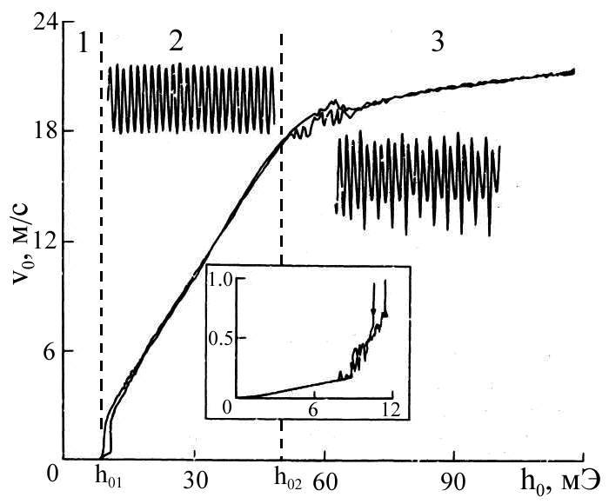
Рис.1. Зависимость амплитуды колебаний ДГ от амплитуды поля, v_{B} =0,94МГц, Н = 28Э. На вставках приведены зависимости смещения ДГ от времени при h₀ = 34мЭ (слева) и h₀ = 152мЭ (справа) в рамке более подробно представлен начальный участок кривой)
В §1.4 представлены результаты детального экспериментального изучения стоячих волн, локализованных на доменной границе в области полей «2» (h₀₁<h₀<h₀₂) (Рис.1). Зависимость амплитуды скорости ДГ v₀(ν_{Β}) от частоты поля h(t), измеренная индукционным методом, отчетливо демонстрирует набор резонансных пиков, обусловленных возбуждением стоячих волн при изгибных колебаниях ДГ. Соответствующая дисперсионная кривая зависимости частотных пиков ν_{p} от их номера n согласуется с полученной из теории, а экспериментальное значение скорости пристеночных спиновых волн c_{exp} при малых скоростях движения ДГ имеет тот же порядок величины, что и теоретически рассчитанное c_{cal}. В условиях возбуждения изгибных колебаний в трансляционно движущейся ДГ получены доказательства асимметрии спектров двумерных спиновых волн (при с₊ ≠ с₋), предсказанные для стационарной стенки в слабоанизотропных ферромагнетиках. Дисперсионные кривые ν_{p}(n), ширина линий резонансных пиков Δν и зависимости v₀(ν_{В}), измеренные при различных скоростях V трансляционного движения стенки, демонстрируют четкую асимметрию от знака V. Переключение полярности стенки путем изменения знака поля Н приводило к инверсии этой асимметрии относительно V = 0. Измерения ширины линий Δν показали, что параметр затухания пристеночных магнонов в медленно движущейся доменной стенке близок к параметру затухания, полученному из измерений ФМР, тогда как с увеличением V величина Δν растет, а амплитуда пиков ν_{p} падает. Причем эти зависимости тем сильнее, чем больше номер пика n. Был также обнаружен и обратный эффект влияния возбуждений ДГ на ее трансляционное движение. Обнаруженные явления диссипации энергии в ферромагнетике могут быть обусловлены как сложным потенциальным рельефом для движения намагниченности, создаваемым различными дефектами кристаллической решетки, так и многомагнонными процессами рассеяния и взаимодействия с другими типами элементарных и нелинейных возбуждений в ДГ в условиях ее надбарьерного движения.
Природа первых экспериментально изучена в §1.5, в котором представлены результаты движения ДГ в слабом магнитном поле и их анализ. В области слабых полей «1» (Рис.1), вплоть до критических значений h₀₁, признаков нелинейности колебаний ДГ не наблюдалось. Лишь первая гармоника присутствовала на Фурье-разложении сигнала. Однако при некотором пороговом значении поля, зависящем от его частоты, наблюдалось резкое увеличение амплитуды колебаний ДГ, которое сопровождалось появлением гармоник более высокого порядка и небольших узких областей сплошного спектра, соответствующих возбуждению изгибных мод колебаний ДГ, описанных в §1.4.
Переход из первой области и обратно был нестабильным и гистерезисным. Детальные измерения зависимостей v₀(h₀) и v₀(ν_{В}) показали, что нестабильность осцилляций ДГ связана с пороговым возбуждением и резким затуханием низкочастотных мод колебаний ДГ при ее переходе из низкоподвижного состояния в высокоподвижное при увеличении амплитуды поля и обратно в низкоподвижное состояние при уменьшении h₀, соответственно. Исследование характера осцилляций монополярной ДГ вблизи критического поля в режиме реального времени с использованием повторяющихся цугов поля h(t) показали, что в слабых полях ДГ движется в локальной потенциальной яме, образованной около нее динамическими дефектами, когда эта ДГ неподвижна. Обнаруженное явление заключается во взаимодействии движущейся ДГ с этими дефектами, энергия которого зависит от величины и ориентации локальной намагниченности и может изменяться, например, в результате электронных переходов Fe²⁺↔Fe³⁺, ответственных за эффект магнитного последействия. Этот вывод подтверждается «размазыванием» потенциальной ямы осциллирующей доменной границей. При этом были измерены времена релаксации ямы при ее формировании и разрушении (порядка 25÷50мс) и пространственный статический размер (порядка ширины ДГ ~0.3мкм). Обнаруженные взаимодействия проявляются лишь в монополярной ДГ. В условиях возбуждения ДГ более высоким полем эффект не наблюдается, что связано с нелинейными процессами параметрического возбуждение пристеночных магнонов, для объяснения которых необходимо построить нелинейную теорию спин-волновой неустойчивости и хаоса в доменной границе.
Экспериментально режим нелинейных возбуждений в доменной границе исследован в §1.6. При переходе из области «2» на зависимости v₀(h₀) в область «3» была обнаружена еще одна область нестабильности колебаний ДГ (Рис.1). При этом в высоких полях подвижность стенки резко уменьшалась. Эта нестабильность характеризовалась изменением режима колебаний стенки от периодического к хаотическому [Рис.2(а)], появлением в Фурье-разложении больших непрерывных областей спектра вместе с шумом дискретных гармоник на частотах ν_{n} = (n+1\2)ν_{В} [Рис.2(б)]. Используя сигнал регистрирующих катушек, пропорциональный dq/dt, и результат его численного интегрирования были построены траектории ДГ в фазовом пространстве dq/dt от q. На Рис.2(в) четко видна бифуркация от периодического фазового портрета к хаотическому, подобному хаотическому странному аттрактору.
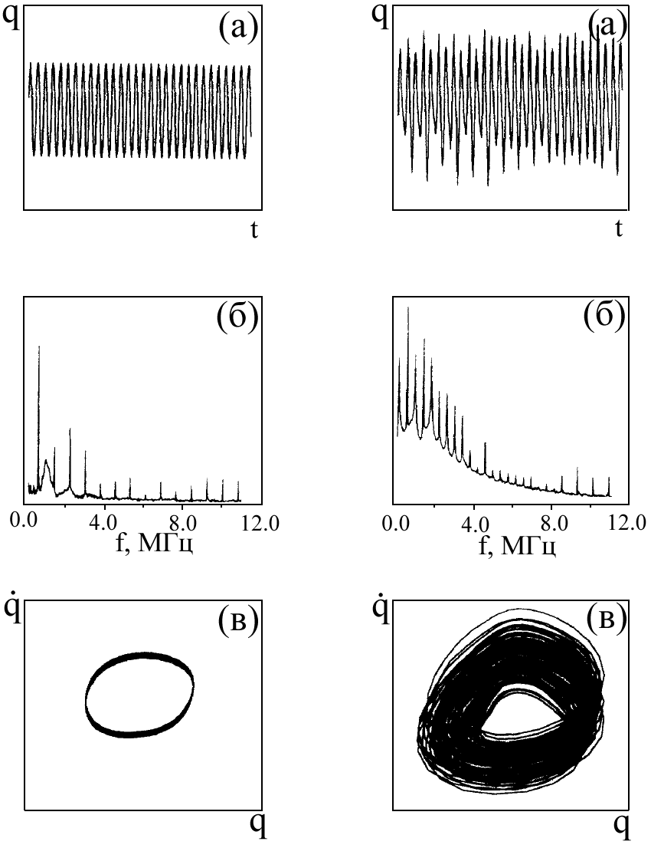
Рис.2. Зависимости от времени (а), Фурье-разложения (б) и фазовые портреты (в) осцилляций ДГ, обусловленные действием поля h₀ = 45мЭ (левые графики) и h₀ = 0.3Э (правые графики). ν_{В} = 0.79МГц, Н = 28Э.
Прямое экспериментальное изучение структуры ДГ и процессов ее преобразования в магнитных полях было осуществлено с использованием методики магнитооптической (МО) регистрации, которая позволила выявить в области высоких полей появление импульсов интенсивности излучения, соответствующих прохождению вдоль границы областей с намагниченностью, отличной от исходной. При однократном фотометрировании хаотически движущейся ДГ были обнаружены отдельные одиночные всплески МО сигнала. Характеристики и плотность наблюдаемых импульсов МО сигнала зависели от параметров приложенных полей. Обнаруженные локальные возбужденные состояния ДГ отвечают зарождению и движению вдоль стенки нелинейных волны солитонного типа, которые после резкого выключения поля преобразовывалась либо в зародыши субдоменов с размерами от 5 до 10 мкм, либо в пару БЛ, ограничивающих субдомен. Таким образом, установлено, что переход к хаотическому режиму колебаний ДГ обусловлен нелинейными процессами преобразования ее структуры.
Глава 2. прямое экспериментальное изучение зависимости динамических свойств доменной границы от состояния ее структуры. В монокристаллах, принадлежащих к обширному классу магнитоупорядоченных веществ с К<<2πМ², в 180-градусной ДГ в зависимости от уровня возбуждения переменным магнитным полем обязательным элементом ее структуры являются пристеночные магноны, уединенные нелинейные волны и блоховские линии. Для описания динамических свойств таких двумерных ДГ существующие теории оказались неприменимы. Однако оказалось возможным прямое экспериментальное исследование нелинейных явлений в квазидвумерной системе спинов, локализованных в ДГ, на монокристаллах многоосного иттриевого феррограната, относящегося к этому классу веществ. В данной главе последовательно изучена динамика двумерной ДГ и элементов ее структуры как в сильных полях, стимулирующих ее динамическое преобразование, так и в относительно слабых, вызывающих согласованное движение ДГ и содержащихся в ней блоховских линий.
В §2.1 Исследовано влияние уединенных нелинейных возбуждений и блоховских линий на динамические параметры доменной границы. В первой части параграфа приведены результаты детального экспериментального изучения условий формирования и свойств обнаруженных нелинейных возмущений намагниченности солитонного типа в 180-градусной блоховской стенке. Область их существования ограничивалась фазовой кривой h_{0C}(ν_{B}) на диаграмме (h_{0C}-ν_{B}), пример которой приведен на Рис.3. Спонтанное зарождение нелинейных возбуждений и их перемещение наблюдалось лишь выше этой кривой, тогда как ниже нее в зависимости от предыстории они либо совсем не зарождались, либо уже существующие трансформировались в квазистатические субдомены, совершающие пульсирующие непериодические движения, оставаясь в среднем около своего положения равновесия. Выше фазовой кривой плотность возбуждений в ДГ быстро возрастала и они уже не могли рассматриваться без взаимодействия между собой. При этом в одних и тех же условиях наблюдались пики МО сигнала от очень малых, но уже надежно выявлявшихся над уровнем шумов, до больших, соответствовавших полностью перевернутым спинам. При этом скорость и размер возмущенной области могли лежать в широких пределах. Поэтому параметры отдельных возбуждений – амплитуду, скорость и линейный размер, удалось измерить лишь в условиях, когда ν_{B} и h₀ были близки к значениям кривой h_{0C}(ν_{B}). Существенная зависимость этих параметров и темпа генерации нелинейных возбуждений от h₀ и ν_{B} не позволяет найти простую связь между характеристиками возбуждающего поля и их динамическими свойствами. Однако скоррелированый характер этой зависимости и обнаруженная модуляция МО сигнала с частотой, равной частоте поля h(t), обусловленная периодическим изменением размера возбуждаемой области, как во времени, так и в пространстве, или прецессией расположенных в ДГ спинов, ясно указывают на специфичность этих возбуждений и их принципиальное отличие от статических субдоменов.
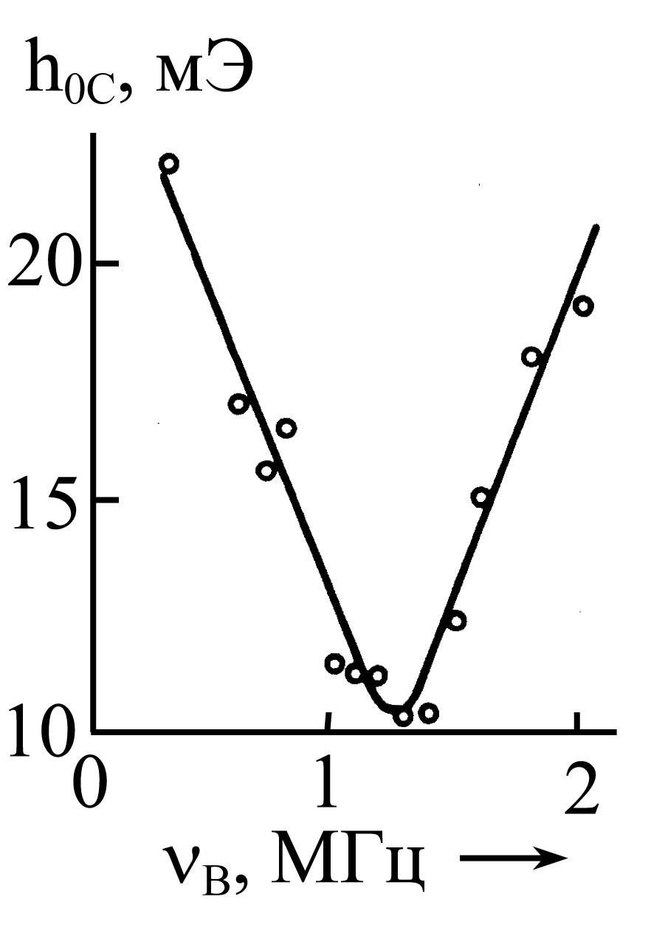
Рис.3. Зависимость критичес- кой амплитуды поля h(t) генерации нелинейных возбуж- дений от его частоты
Влияние нелинейных возбуждений на подвижность ДГ удалось выяснить в условиях ее двухчастотного возбуждения. Была измерена амплитуда Y₀ вынужденных линейных колебаний ДГ в низкочастотном поле H(t), не возбуждающем нелинейных мод колебаний, в зависимости от амплитуды одновременно действующего высокочастотного поля h₀. С увеличением амплитуды h₀, на начальной стадии амплитуда вынужденных колебаний Y₀ и, следовательно, скорость монополярной ДГ возрастала, указывая на уменьшение глубины локальной потенциальной ямы, изученной в §1.5, вплоть до достижения амплитудой h₀ некоторого значения, при котором величина Y₀ достигает своего максимума, а затем, при дальнейшем увеличении h_{0,} падает. Это уменьшение, как показали МО измерения, обусловлено новым механизмом потерь энергии стенкой, связанным с существенно неоднородным процессом преобразования структуры ДГ, приводящим к возбуждению уединенных нелинейных спиновых волн и увеличением их плотности под действием достаточно больших величин высокочастотного поля h(t).
Таким образом, можно заключить, что при определенных условиях обязательным элементом структуры 180-градусных доменных границ в ИЖГ, кардинально влияющих на их подвижность, являются нелинейные возбуждения системы спинов, локализованных в этих ДГ. Теоретический анализ нелинейного уравнения Ландау-Лифшица, описывающего динамику намагниченности применительно к использованной в эксперименте ситуации, еще не осуществлен. Однако из проведенных исследований можно заключить, микроскопическая картина формирования обнаруженных в монокристаллах ИЖГ явлений может быть описана в терминах магнитных солитонов по аналогии с тем, как это сделано при рассмотрении нелинейных возбуждений в объеме в целом однородно намагниченного ферромагнетика.
В системе спинов, локализованных в ДГ, в роли топологических солитонов выступают блоховские линии. Переменное магнитное поле возбуждает в этой системе поверхностные магноны, которые при высокой плотности магнонного газа образуют связанные состояния - своеобразные нелинейные волны намагниченности. При больших амплитудах отклонения векторов М от исходного состояния они преобразуются под влиянием магнитостатических полей в динамический солитон большой амплитуды, который при Θ ≈ 180^{о} можно рассматривать в ряде случаев как связанное состояние двух БЛ. Развал такого состояния при выключении переменного поля приводит к его преобразованию с некоторой вероятностью в статический субдомен.
В экспериментах подобного типа можно будет получать полную информацию о характеристиках нелинейных возбуждений намагниченности солитонного типа в квазидвумерной системе спинов, локализованных в ДГ, т.е. могут быть определены их скорость перемещения, частота осцилляций, пространственные характеристики и амплитуды. Однако для полного доказательства построенной, качественно непротиворечивой картины описанных явлений кинетики формирования и динамического преобразования структуры ДГ, необходимо развитие строгой теории, конкретизированной к использованной экспериментальной ситуации.
Динамические свойства доменных границ, содержащих блоховские линии, исследованы в следующей части параграфа 2.1. В слабых полях, вплоть до начала нелинейных процессов необратимого поступательного смещения всей системы БЛ вдоль границы, наблюдались совместные осцилляции ДГ и БЛ. С целью выявления закономерностей движения БЛ и спинов, локализованных в ДГ, и их влияния на динамические характеристики ДГ было проведено одновременное изучение изменения характера движения 180-градусных ДГ и БЛ внутри них при приложении к образцу переменных магнитных полей параллельных намагниченности в доменах h(t) или субдоменах Н_{х}(t), оказывающих непосредственное давление на ДГ или БЛ, соответственно. МО измерения показали, что в поле как одной, так и другой ориентации вынужденные колебания ДГ и БЛ вдоль нее происходят синфазно, а их резонансные частоты совпадают. При этом очевидно, что БЛ, совершая одновременные осцилляции в двух взаимно перпендикулярных направлениях, вдоль и поперек ДГ, движутся по эллиптическим траекториям под влиянием гиротропных сил, введенных ранее для описания движения БЛ в ДГ. Чтобы исключить искажения формы резонансных кривых в условиях действия на БЛ гиротропной силы при приложении к ДГ поля h(t), зависимости амплитуды колебаний линии от частоты ν_{B} были измерены в условиях действия на нее постоянной силы, т.е. при фиксированном значении произведения ν_{B}·h₀. Исходя из данных, полученных из резонансных кривых, были оценены эффективные значения массы БЛ m_{z} и коэффициента вязкости β_{z} при ее движении вдоль ДГ. Они равнялись ~1.8×10⁻¹²г/см и ~1.8×10⁻⁶г/см·с, соответственно. Анализ наблюдаемых взаимосвязанных колебаний ДГ и БЛ был также проведен на основе предложенной Тилем теории, учитывающей действия гиротропных сил и диссипативных процессов в движущейся ДГ с БЛ. Теоретические значения m_{z}* и β_{z}*, полученные для той же экспериментальной ситуации, равнялись 5×10⁻¹²г/см и 1.4×10⁻⁷г/см·с, соответственно.
Из сравнения полученных значений видно, что массы экспериментальная и расчетная имеют удовлетворительное согласие, тогда как коэффициенты вязкого трения расходятся примерно на порядок. Тем не менее, это различие меньше получаемого при исследовании подвижности ДГ в ИЖГ. Таким образом, из экспериментов по изучению динамики БЛ и ДГ можно заключить, что экспериментальные значения эффективного коэффициента вязкого трения движению ДГ и БЛ не могут быть описаны исходя лишь из идеального распределения М в структуре БЛ. Очевидно, что необходимо учитывать более сложное распределение намагниченности в БЛ и дополнительные каналы диссипации энергии движущихся ДГ и БЛ, которые обусловливают более высокие эффективные значения коэффициентов вязкого трения β_{z} и β_{y}. В более высоких полях эти дополнительные каналы могут быть связаны с возбуждением внутренних степеней свободы ДГ, каковыми являются, например, элементарные и нелинейные волны, описанные в предыдущей главе и в первой части данного параграфа. А в слабых полях эффективные значения динамических параметров могут быть обусловлены более сложным распределением спинов в доменной границе в целом и в блоховских линиях в частности.
Экспериментальное изучение влияния структуры блоховских линий на их движение в 180-градусной доменной стенке под действием гиротропных сил проведено в §2.2. Одна из причин отмеченного выше несоответствия β_{z} и β_{z}* связана с тем, что теоретический анализ в §2.1 был выполнен на основе рассмотрения монополярных БЛ, в то время как в реальных условиях их структура спинов может быть закрученной, содержать нульмерные магнитные дефекты - блоховские точки. Их присутствие должно, прежде всего, значительно уменьшать суммарную гиротропную силу, действующую на БЛ, и, как следствие, приводить к увеличению измеряемой вязкости для движения БЛ.
Исследование большого количества блоховских линий показало, что они характеризуются неодинаковым исходным состоянием. Это проявлялось в различии их отклика на переменное или импульсное магнитное поле h(t). Для выявления вклада неоднородного вдоль блоховских линий распределения намагниченности на характеристики движения БЛ в условиях их осцилляции вблизи положений равновесия и дрейфа под влиянием переменного поля h(t) к кристаллу прикладывалось постоянное магнитное поле Н_{у}, действующее перпендикулярно к плоскости 180-градусной доменной стенки в ИЖГ Было обнаружено, что амплитуда смещения БЛ в поле h(t) зависит от напряженности H_{у}, а инвертирование полярности этого подмагничивающего поля сопровождается изменением фазы колебания БЛ на величину π.
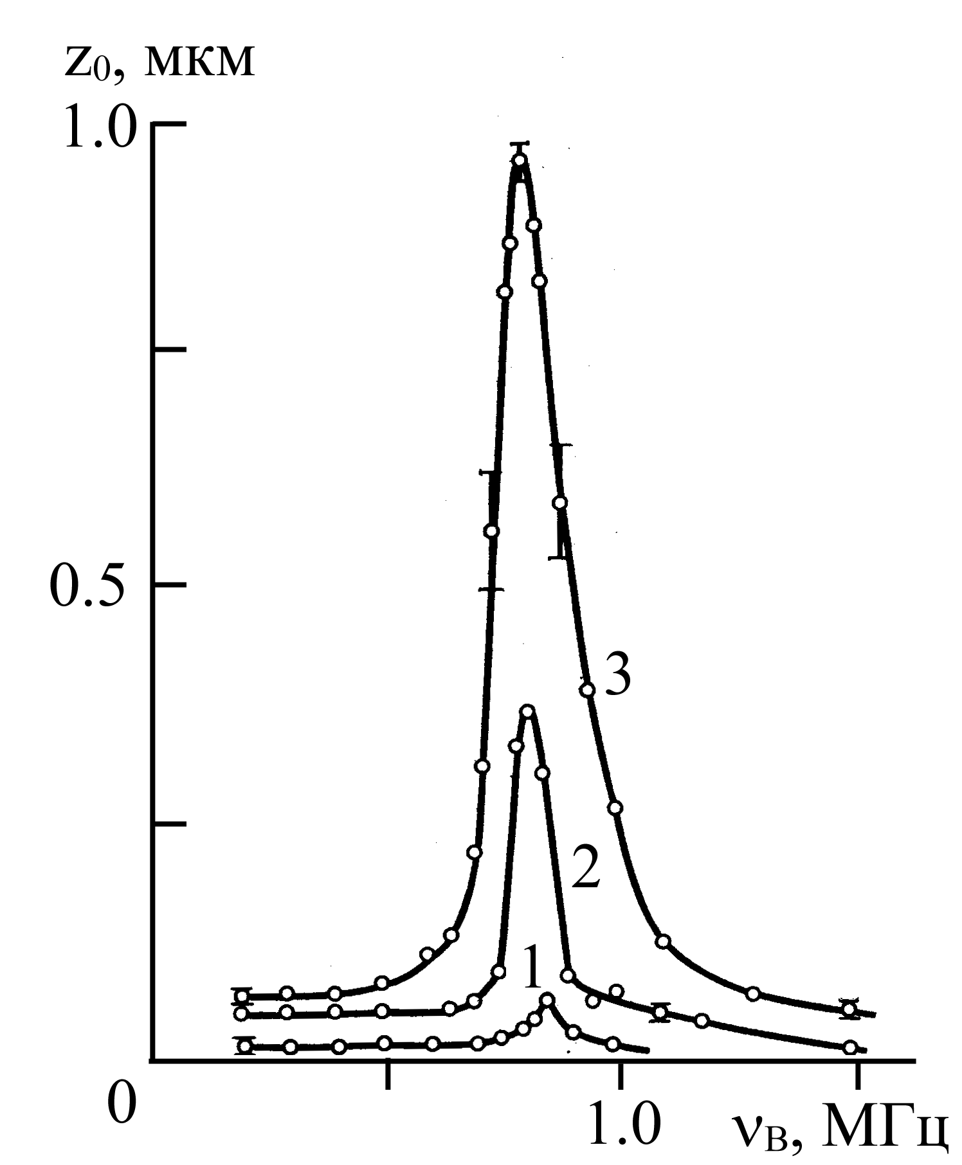
Рис.4. Зависимости амплитуды колебания БЛ (z₀) от частоты (ν_{B}) синусоидального поля h(t), измерен ные при h₀ν_{B} = 609Гц·Э и Н_{у} = 0Э (кривая 1), 1.4Э (2), 2.1Э (3).
Обращает на себя внимание сильное влияние поля Н_{у} на амплитуду колебаний БЛ (Рис.4). Для оценки экспериментальных значений динамических параметров БЛ - эффективной массы и коэффициента вязкого трения, были выбраны кривые резонансного смещения БЛ записанные в очень слабом поле h(t), когда Фурье-анализ МО сигнала выявлял единственный пик, свидетельствовавший о том, что в этих условиях БЛ осциллировала только на частоте внешнего поля h(t). Значения m_{z} ≈ 0.9×10⁻¹² r/см, β_{z} ≈ (0.4÷0.7)×10⁻⁶г/см·с были получены из резонансной кривой 3 на Рис.4 по той же методике, что и в §2.1. Теоретический расчет, сделанный с учетом действия на БЛ гиротропных сил, дает величины m_{z}* = 0.85×10⁻¹²r/см и β_{z}* = 0.2×10⁻⁶г/см·с. Из сопоставления всех данных очевидно, что значения не только для m_{z}, как это было в §2.1, но и для β_{z}, полученные на основе эксперимента, оказываются одного порядка величины с вычисленными. Причем при увеличении поля Н_{у} расхождение между экспериментальными и теоретическими данными уменьшается кардинально.
Очевидно, что структура БЛ в иттриевом феррогранате в большинстве случаев неоднородна по ее длине и включает в себя блоховские точки, которые могут смещаться под действием поля Н_{у}. Однако достигалась ли полная поляризация БЛ в эксперименте сказать нельзя, поскольку при дальнейшем увеличении Н_{у} зависимость z₀(ν_{B}) принимала более сложную форму из-за формирования различных мод колебаний БЛ и доменной стенки. Они могут отражать изгибные колебания БЛ, их зависимость от состояния реальной структуры магнетика и т.д.
Фундаментальный характер преобразования структуры БЛ в поле Н_{у} проявляется также в условиях их дрейфа. Установлено, что скорость направленного движения БЛ зависит от поля Н_{у}. Это поле при достаточной напряженности выравнивает характеристики дрейфа всех БЛ и определяет направление их нелинейного движения.
Вся совокупность представленных экспериментальных данных дает право утверждать, что в иттриевом феррогранате не только доменные стенки, но и блоховские линии могут состоять из участков противоположной полярности, разделенных переходными областями - блоховскими точками. Их существование предсказывалось теоретически для высокоанизотропных магнитных пленок.
Экспериментальное изучение (§2.3) динамических свойств блоховских точек в монокристаллах иттриевого феррограната ИЖГ с К<<2πМ² было осуществлено в условиях вынужденных высокочастотных колебаний блоховской линии под действием гиротропной силы при ее переполяризации внешним синусоидальным полем H_{y}(t). Результирующий МО сигнал в этом случае был промодулирован по амплитуде низкочастотным полем H_{y}(t). Глубина модуляции определялась амплитудой поля Н_{у} и была пропорциональна амплитуде колебаний блоховской точки, что позволило впервые измерить амплитудно- частотную зависимость колебаний блоховской точки. Она имела релаксационный характер. Измерения подвижности μ_{B} блоховских точек из их релаксационных кривых для различных линий и стенок давали значения порядка 10² см с⁻¹Э⁻¹. Полученная величина μ_{Β} оказалась на 2-3 порядка ниже величины подвижностей стенок и линий в тех же материалах. Существующая теория, развитая для высокоанизотропных одноосных магнитных пленок, не предсказывает столь большого различия. Оно может определяться особенностями перекачки энергии от точки Блоха к различным ветвям элементарных возбуждений.
Глава 3. Элементарные акты перемагничивания обменно-связанных гетерофазных тонкопленочных структур. Важной особенностью гетерофазных наномагнетиков является тот факт, что толщина магнитных слоев в типичных тонкопленочных структурах не превышает (и обычно существенно меньше) параметра ширины блоховской стенки δ~(A/K)^{1/2}. Это означает, что весь процесс перемагничивания происходит либо за счёт зарождения и эволюции параллельной поверхности плёнки частичной доменной границы - спиновой спирали в обменно-связанных структурах «ФМ/АФМ» и «ММФ/МЖФ», либо за счет формирования фаз с неколлинеарным в общем случае распределением намагниченности в смежных ФМ слоях в магнитных сверхрешетках и спиновых вентилях. Образование при перемагничивании в таких обменно-смещенных ферромагнетиках специфических обменных спиновых спиралей открывает перспективы экспериментального изучения их эволюции и преобразования в параллельные поверхности пленки доменные границы в медленно меняющихся магнитных полях.
Их исследования в последнее время особенно стимулировались обнаружением ряда необычных явлений – однонаправленной анизотропии, осцилляций обменного взаимодействия между магнитными слоями с изменением толщины прослоек от ферромагнитного к антиферромагнитному, эффекта гигантского магнитосопротивления, и др., и перспективами их использования в качестве основы для создания магнитных сенсоров, считывающих головок и элементов памяти в новых поколениях вычислительной техники и устройствах спинтроники. В связи с этим возникла настоятельная необходимость учета элементарных актов перемагничивания таких гетерофазных структур, проливающего свет на реальное распределение спинов вблизи межфазной поверхности и адекватное описание процессов динамического преобразования доменной структуры в них. Однако обсуждаемые простейшие модели лишь качественно объясняют некоторые из наблюдаемых особенностей распределения намагниченности до и после намагничивания в таких слоистых нанокомпозитов, а в экспериментальном плане элементарные акты перемагничивания остаются совершенно неизученными из-за невозможности наблюдать их в режиме реального времени традиционными методами. Возможность решения задачи такого исследования может быть реализована с разработкой и использованием для этой цели метода магнитооптической индикаторной пленки (МОИП).
Этот метод впервые использовался для визуализации магнитного потока в высокотемпературных сверхпроводниках и был развит в рамках данной работы для прямого экспериментального изучения сверхтонких магнитных структур. Визуализация магнитных полей рассеяния образца осуществлялась с помощью магнитооптической индикаторной пленки, помещенной непосредственно на поверхность образца. Линейно-поляризованный свет падал перпендикулярно поверхности индикатора, проходил сквозь него и отражаясь от алюминиевого зеркала, нанесенного на нижнюю поверхность индикатора, попадал либо на окуляры микроскопа для визуального наблюдения МО портрета образца, либо на CCD-камеру для его регистрации и дальнейшей компьютерной обработки. Используемые в эксперименте индикаторы в своей основе представляли висмут-содержащие эпитаксиальные пленки иттриево-железистого граната (YBiGd)₃(GaFe)₅O₁₂ толщиной 1÷5мкм, выращенные на подложках из гадолиний-галлиевого граната Gd₃Ga₅O₁₂ (0,3÷0,5мм), с напыленным алюминиевым зеркалом толщиной 0,2÷0,5мкм.
Под действием нормальной компоненты Н⊥ локальных полей рассеяния образца намагниченность гранатовой пленки отклонялась из плоскости, обусловливая, благодаря большой величине эффекта Фарадея в этой пленке, соответствующее вращение плоскости поляризации света, проходящего сквозь нее. При слегка раскрещенных николях, в зависимости от величины и знака Н⊥, на МО изображении образца формировались локальные темные и (или) светлые участки с соответствующими вариациями интенсивности. Таким образом, оказалось возможным оценить характеристики полей рассеяния от магнитных зарядов образца, формирующихся на его краях, доменных границах и других магнитных дефектах. В случаях слабого МО сигнала, детали доменной структуры были изучены с использованием компьютерной обработки изображений.
В §3.3 представлены результаты прямого экспериментального изучения элементарных актов перемагничивания в тонких ферромагнитных пленках, обменно-связанных с антиферромагнетиком, в зависимости от их реальной и дефектной структуры. Для исследования использовались эпитаксиальные гетерофазные NiO(500A)/NiFe(100A) и гомофазные (без буферного слоя NiO) NiFe(500 A) пленки, выращеные в одинаковых условиях йонно-лучевым распылением как на монокристалле MgO(001), так и на поликристаллической подложке Si. В процессе нанесения пленок в них постоянным полем индуцировались одноосная анизотропия в NiFe и однонаправленная анизотропии в NiO/NiFe. Распределение намагниченности и процессы перемагничивания были исследованы в двухслойных пленках, в которых индуцированные оси анизотропии были ориентированы как вдоль направления <110> в подложке, так и вдоль <100>.
С использованием магнитооптической визуализации распределения магнитных полей рассеяния в пленках с обоими типами однонаправленной анизотропией было выявлено, что их перемагничивание происходит за счет формирования новых доменов с обратной намагниченностью и смещения доменных стенок. Обнаружено непредсказывавшееся ранее явление асимметрии центров зарождение доменов в таких обменно-связанных ФМ/АФМ структурах. Их перемагничивание из основного состояния происходит за счет формирования доменных стенок в местах с сильными магнитостатическими полями, например на краях пленок [Рис.5(б-д)], или с уменьшенным значением кристаллографической анизотропии в антиферромагнетике, обусловленными несовершенствами кристаллической решетки. При перемагничивании в основное состояние другие области двухслойной структуры [Рис.5(д-з)] с увеличенным значением анизотропии в AFM слое играют роль мест зарождения ФМ доменов. Одним из основных источников дисперсии анизотропии
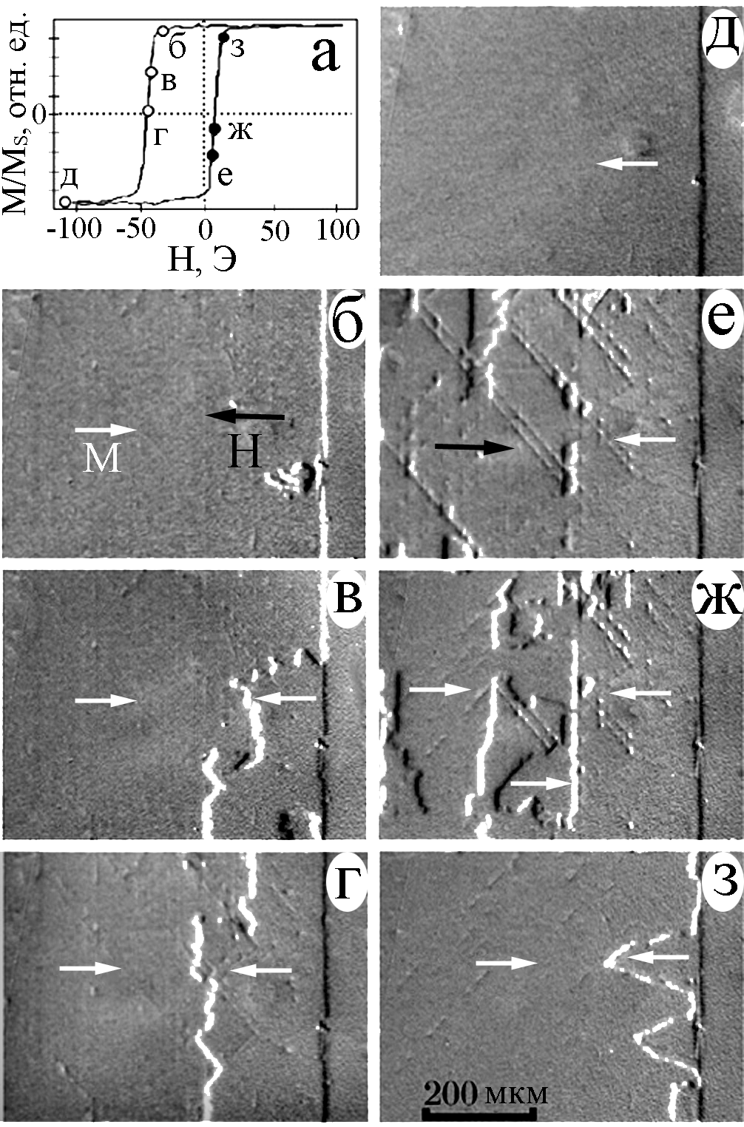

Рис.5. Петля гистерезиса и МО изображения доменной структуры, наблюдаемые при перемагничивании двухслойной структуры вблизи ее края.
Неоднородное распределение намагниченности в ФМ слое при перемагничивании в значительной степени обусловлено неоднородным распределением анизотропии в АФМ слое. Важным источником такой неоднородности в эпитаксиальных монокристаллических гетероструктурах являются дислокации. Процесс перенамагничивания осуществляется за счет сложной доменной структуры, возникающей вследствие сильного влияния краевых и винтовых дислокаций как на вращение спинов, так и на зарождение и рост доменов. Необходимо подчеркнуть, что, тогда как винтовые дислокации в основном создают ступеньки на интерфейсе NiFe/NiO (которые могут приводить к фрустрации векторов намагниченности на нем), то краевые дислокации наводят неоднородные внутренние напряжения. Это различие позволяет заключить, что неоднородное распределение магнитной анизотропии, наведенное магнитоупругим взаимодействием в АФМ, играет важную роль в перемагничивании двухслойной структуры. При этом установлено, что наведенная локальная анизотропия направлена вдоль осей <110> и не зависит от ориентации осей однонаправленной анизотропии в двухслойных структурах NiFe/NiO, что ведет к различному характеру взаимодействия спинов вблизи плоскостей скольжения краевых дислокаций со спинами в недеформированных областях структур, обменно-смещенных вдоль [110] и [100]. Исходя из анализа экспериментальных данных предложено непротиворечивое описание таких гистерезисных свойств этих структур, как поле смещения и коэрцитивность, с учетом неоднородности в распределении АФМ спинов как поперек, так и вдоль интерфейса.
Эксперименты по перемагничиванию обменно-смещенных ФМ пленок в гетероструктурах с обратным порядком нанесения ФМ и АФМ слоев, в образцах, выращенных па поликристаллических Si подложках, а так же в однокомпонентных ФМ пленках наглядно демонстрируют, что дефекты кристаллической решетки в двухслойной структуре, и, прежде всего дислокации в монокристаллических и зернистая структура в поликристаллических пленках, оказывают решающее влияние на статическую и динамическую конфигурацию спинов в АФМ слое, которая за счет обменной связи с ФМ спинами на интерфейсе определяет процессы перемагничивания этого ФМ слоя.
В §3.4 экспериментального изучены основные факторы, влияющие на элементарные акты перемагничивания в тонких ферромагнитных пленках (NiFe, CoFe, Co, FeMnC) обменно-связанных с антиферромагнитными слоями (FeMn, IrMn) в зависимости от параметров и структуры как ФМ и АФМ пленок, так и свойств системы спинов непосредственно на интерфейсе. Изучено влияние толщины ферромагнитного слоя, «замороженной» доменной структуры и отжига на формирование и преобразование доменной структуры и системы спинов, локализованных в АФМ слое вблизи интерфейса, в таких гетерофазных структурах.
С целью выявления вклада различных типов магнитных взаимодействий в кинетику преобразования связанной на интерфейсе системы спинов при приложении к ФМ/АФМ структуре магнитного поля было проведено изучение процесса перемагничивания в гетерофазных обменно-смещенных пленках с клиновидным ферромагнитным NiFe слоем, выращенным на однородной антиферромагнитной подложке FeMn. В режиме реального времени с использованием метода МОИП в образце выявлена и изучена асимметрия формирования, движения и взаимодействия с магнитными дефектами структуры единственной 180º-ой макроскопической доменной границы. Установлено, что перемагничивание структуры из основного состояния начиналось на толстом конце клина, где обменное поле анизотропии H_{EХ} минимально, а магнитостатическое поле H_{MS} максимально, тогда как перемагничивание в основное состояние начиналось на тонком конце, где поле H_{EХ} максимально, а поле H_{MS} минимально.
Экспериментально изучены элементарные акты перемагничивания в обменно-связанных двухслойных структурах ФМ/АФМ с основным состоянием, состоящим из полосовых ФМ доменов. Изучены особенности перемагничивания многодоменной обменно-смещенной гетероструктуры, которые являются существенными для понимания обменного смещения. Представлены данные наблюдения явно выраженной асимметрии в зарождении и ориентации доменных стенок в ФМ в процессе перемагничивания. Выявлены АФМ домены, которые ограничены неподвижными доменными стенками, получены доказательства существования гибридных ФМ/АФМ доменных стенок в основном состоянии и свидетельства того, что структура АФМ спинов в обменно-связанной двухслойной структуре ФМ/АФМ при перемагничивании не является статической, вопреки предсказаниям некоторых теоретических моделей. В процессе перемагничивания под действием внешнего магнитного поля происходит смещение лишь ФМ участка гибридной ДГ, тогда как ее АФМ участок остается неподвижным. При этом АФМ спины около интерфейса формируются в обменную пружину, заключенную между движущимся ФМ участком гибридной доменной стенки и неподвижной частью этой стенки в АФМ слое. Обменное смещение петли гистерезиса предполагает закручивание и раскручивание спиновой АФМ пружины в процессе прямого и обратного перемагничивания.
Детали эффекта обменного смещения и увеличения коэрцитивности двухслойных ФМ/АФМ структур (NiFe, CoFe)/Ir-Mn в зависимости от температуры отжига были изучены с помощью магнитометрии, наблюдения доменной структуры и метода рентгеновской дифракции. С помощью метода МОИП показано, процессы преобразования доменной структуры в обменно-связанных ФМ/АФМ двухслойных структурах, связаны, в основном, с изменениями кристаллической структуры межфазной поверхности.
Полученные результаты согласуются с микроскопической моделью обменного смещения, которая предполагает формирование АФМ обменной пружины. Асимметрия элементарных актов перемагничивания происходит за счет локального проникновения обменной пружины в АФМ слой, и ее выхода оттуда, происходящего на различных ветвях петли гистерезиса.
Как и в ФМ/АФМ двухслойных структурах, в тонких гетерофазных структурах, состоящих из обменно-связанных магнитомягкой и магнитожесткой ферромагнитных пленок обменное взаимодействие двух фаз на интерфейсе приводит к нарушению магнитной симметрии, формированию специфической частной петли гистерезиса и обменных спиновых спиралей. Существенное отличие анизотропии и параметра порядка в МЖФ пленке от этих параметров в АФМ пленке обусловливает иной характер ее перемагничивания и, соответственно, влияет на ее свойства. Для выяснения механизма перемагничивания в обменно-связанной структуре ММФ/МЖФ были экспериментально изучены (§3.5) тонкие эпитаксиальные структуры Fe(500Å)/SmCo(350Å)/Cr(200Å), нанесенные на монокристаллические подложки MgO (100) и (110) магнетронным осаждением. В обоих случаях ось легкого намагничивания (ось с для SmСо) лежала в плоскости пленки и наблюдались большие (~30кЭ) значения коэрцитивности пленок SmCo.
Проведенное МО изучение формирования обменной пружины выявило существенное разногласие с теоретическими предсказаниями. Механизм перемагничивания магнитомягкого слоя в ММФ/МЖФ структуре определяется процессом неоднородного закручивания спинов железа в локальных микроскопических областях. Такая неоднородность зависит от величины и направления приложенного поля и не может быть описана простой моделью одномерной однородной обменной спиновой пружины. Эта пружина имеет более сложную структуру, содержит области субмикронного размера с различной хиральностью. Перемагничивание двухслойной пленки во вращающемся поле свидетельствует о некогерентном характере поведения спинов в ММФ слое, когда образец находится в неустойчивом состоянии.
Проведенные МО исследования показали, что перемагничивание гетерофазной Fe/SmCo структуры на первой стадии идет за счет обратимых процессов закручивания спинов в ММФ слое, вне зависимости от того две оси легкого намагничивания или одна реализуется в плоскости образца. Процесс неоднородного вращения локальной намагниченности определяется наведенной на интерфейсе дисперсией осей однонаправленной анизотропии ММФ слоя.
Глава 4. Хиральность формирующейся спиновой пружины и особенности перемагничивания в двухслойных магнитных системах. При анализе поведения реальных слоистых нанокомпозитов необходимо учитывать эквивалентность энергии обменной спиновой пружины относительно направления ее закручивания, которая может приводить к зарождению в кристалле областей с разносторонним вращением спинов в различных локальных участках плёнки. Для полного понимания и теоретического описания этого явления необходим учет реальной структуры этих пружин. Различные несовершенства атомарной структуры слоев и интерфейса могут вызвать разориентацию локальных осей анизотропии и стимулировать разворот спинов в противоположных направлениях в обменно-связанных гетерофазных структурах, обусловить формирование многомерных обменных спиновых пружин, подобных двухмерным доменным стенкам в объемных ферромагнетиках. Границы перехода в квазидвумерной гетерофазной обменной пружине между областями с различной хиральностью в какой-то мере аналогичны хорошо известным болховским линиям в доменных границах, но должны характеризоваться специфичной нетривиальной спиновой структурой, т.к. ограничены не доменами, а поверхностями раздела фаз. Экспериментальное изучение их преобразования под действием внешних магнитных полей является необходимым шагом на пути к адекватному описанию микромеханизмов перемагничивания слоистых магнитных нанокомпозитов.
В §4.1 экспериментально изучены микроскопические механизмы формирования и эволюции обменных спиновых пружин в обменно-смещенной гетерофазной нанокомпозитной ФМ/АФМ поликристаллической структуре Ni₈₁Fe₁₉(160Å)/Fe₅₀Mn₅₀(300Å) при ее перемагничивании как во вращающемся магнитном поле, так и вдоль оси однонаправленной анизотропии. Установлено, что обменные пружины, реализующиеся в АФМ слое вблизи интерфейса, имеют различную хиральность. При некоторых критических значениях величины и угла ϕ внешнего магнитного поля происходит изменение хиральности локальных участков образца на противоположную, что приводит к различному отклику намагниченности во вращающемся магнитном поле. Обнаружено, что этот отклик зависит от направления вращения магнитного поля, демонстрируя асимметрию преобразования намагниченности в изучаемых структурах. Из анализа МО измерений следует, что микроскопические неоднородные состояния играют решающую роль в процессе перемагничивания таких поликристаллических ФМ/АФМ структур из основного состояния и обратно, который происходит через различные микроскопические механизмы. Перемагничивание против однонаправленной анизотропии происходит в два этапа. Вначале в ФМ слое формируется неоднородное состояние намагниченности, индуцированное взаимодействующими микроскопическими обменными пружинами с противоположной хиральностью, а затем в образце возникают и распространяются специфические доменные границы, представляющие собой фронт, разделяющий неоднородные области образца и области с монохиральными однородными обменными пружинами. Обнаруженный микромеханизм перемагничивания обусловлен существованием топологических барьеров, отделяющих обменные пружины с противоположной хиральностью. Перемагничивание назад в основное состояние происходит, главным образом, за счет раскручивания монохиральных обменных спиновых пружин, микромеханизм которых может быть описан одномерными моделями.
С целью выяснения условий и механизмов формирования обнаруженных в §3.5 эффектов, а также реализации возможных мод переключения, связанных с зарождением спиновых спиралей различных размерностей, в §4.2 детально исследована зависимость эволюции суммарного магнитного момента в ММФ/МЖФ структуре от угла между внешним полем и направлением поля макроскопической однонаправленной анизотропии при повторяющихся циклах перемагничивания. Образцы, как и в §3.5, представляли собой эпитаксиальные структуры Fe/SmCo/Cr, нанесенную методом магнетронного распыления на монокристаллическую подложку MgO (110). Толщина магнитожесткого слоя составляла 350Å, мягкого - 500Å, толщина буферного слоя хрома - 200Å. Перемагничивание исследуемой двухслойной системы вдоль легкой оси МЖФ пленки Sm₂Co₇ оказалось двухстадийным, первая стадия связана преимущественно с магнитомягким слоем железа, вторая – с магнитожестким слоем самарий-кобальта. Исследование процессов перемагничивания осуществлялось путем визуализации магнитных полей рассеяния на краяю тестового отверстия с использованием метода МОИП.
В результате было выявлено, что при перемагничивании на начальном этапе происходит уменьшение эффективной величины усредненной по толщине образца намагниченности, затем наблюдаются пространственные флуктуации магнитооптического сигнала, соответствующие неоднородному распределению намагниченности вдоль поверхности образца и, наконец, инверсия направления намагниченности с последующим ростом ее эффективной величины. При этом в слабых полях, на первой стадии перемагничивания, перемагничивание является полностью обратимым, в более высоких полях обратимость утрачивается, намагниченность до своей исходной величины после выключения поля не восстанавливается.
Анализ данных детального экспериментального изучения выявил три моды перемагничивания образца:
1) - неоднородное мелкомасштабное перемагничивание при строго параллельной ориентации поля с возникновением спиновых пружин противоположных хиральностей;
2) - квазиоднородное вращение суммарной намагниченности по механизму спиновой пружины в случае, если магнитное поле отклонено от легкой оси;
3) - однородное вращение намагниченности с образованием когерентной спиновой спирали и макроскопической субдоменной структуры.
Преобладание той или иной моды зависит от угла наклона магнитного поля относительно оси легкого намагничивания. Ориентация поля оказывает чрезвычайно сильное влияние как на величину остаточного угла вращения намагниченности, так и на выбор правой или левой хиральности закрутки спиновой пружины. Наблюдаемая асимметрия закручивания при изменении знака поля, а также при проведении повторных циклов перемагничивания, свидетельствуют о том, что процессы перемагничивания в данной системе в значительной степени определяются моментом начального отклонения намагниченности в магнитомягком слое, которое за счет обменного взаимодействия ММФ и МЖФ спинов на интерфейсе задается доменной структурой, сформированной в магнитожестком слое.
Глава 5. Экспериментальное изучение процессов перемагничивания в многослойных квазидвумерных магнетиках. Магнитные сверхрешетки и спиновые вентили, состоящие из тонких чередующихся ферромагнитных и немагнитных слоев, характер обменного взаимодействия между магнитными слоями которых обусловлен электронами проводимости (RKKI обменное взаимодействие) и осциллирует с изменением толщины немагнитных прослоек от ферромагнитного к антиферромагнитному, характеризуются весьма специфическими петлями гистерезиса, а процессы перемагничивания в них могут быть описаны в терминах ориентационных фазовых превращений первого и второго рода, обусловленных spin-flip и spin-flop процессами. Несмотря на большое число выполненных работ, основанных на измерении в таких искусственно созданных магнетиках макроскопических характеристик намагничивания, по которым анализировали спин-переориентационные фазовые переходы, экспериментальные исследования не были доведены до уровня прямого изучения в режиме реального времени кинетики их протекания, типа возникающих фаз, процессов зарождения и смещения доменных границ, а также вращения магнитных моментов в слоях.
Кроме того, такие наноструктурные материалы демонстрируют эффект гигантского магнитосопротивления, и интенсивно исследуются благодаря их потенциальным применениям. Для того чтобы полнее реализовать их потенциал и добиться более высоких значений эффекта ГМС, необходимо решить ряд фундаментальных проблем преобразования намагниченности в таких материалах.
В§5.1 исследованы два типа многослойных тонкопленочных гетерофазных пленок [Co₆₄Ni₃₁Cu₅(20Å)/Cu(t_{Cu})]₂₀₀ и [Co(16Å)/Cu(t_{Cu})]₂₀₀, выращенных методом электроосаждения на монокристаллических подложках Cu и Si, соответственно. Прямое экспериментальное изучение процессов их перемагничивания позволило впервые проследить за относительной ориентацией спинов в подрешетках как ферромагнитной, так и антиферромагнитной сверхрешеток. Представленные результаты показали, что процессы преобразования намагниченности в этих двух типах сверхрешеток отличаются кардинальным образом. С помощью анализа доменных структур, визуализированных методом МОИП, и данных векторного вибромагнетометра в магнитных сверхрешетках CoNiCu/Cu с антиферромагнитным типом межслоевого обменного взаимодействия были выявлены и изучены спин-переориентационные фазовые переходы и последовательная эволюция распределения намагниченности в изменяющемся магнитном поле. Показано, что в зависимости от величины и направления поля различные коллинеарные, скошенные симметричные и несимметричные фазы могут реализовываться неоднородным спин-флоп процессом благодаря зарождению и смещению специфических межфазных стенок, структура которых существенным образом отличается от классических ферромагнитных доменных границ. В случаях, когда толщина немагнитной прослойки Cu отвечает ферромагнитному межслоевому обменному взаимодействию, намагниченности в смежных слоях ориентируются параллельно и определяющую роль в процессе перемагничивания таких сверхрешеток играют доменные стенки типа head-to-head и tail-to-tail. Тонкая структура МО изображений таких ДГ выявляет их расщепление по индивидуальным слоям или по группам слоев. В таких гетерофазных тонкопленочных сверхрешетках с ферромагнитным обменным взаимодействием между слоями процессы перемагничивания аналогичны процессам перемагничивания в совокупности тонких монокристаллических пленок и не приводят к появлению эффекта гигантского магнитосопротивления.
В сверхрешетках Co/Cu была исследована корреляция между величиной ГМС и микромеханизмами их перемагничивания для различных толщин медных прослоек. Сверхрешетки с исчезающим ГМС показывают кооперативное поведение спинов, которое подобно тому, которое проявляется в тонких ферромагнитных пленках с плоскостной двухосной анизотропией. Напротив, сверхрешетки с существенным ГМС демонстрируют частично связанные спиновые неколлинеарные конфигурации, которые и ответственны за наблюдаемое явление.
В §5.2 представлены результаты экспериментального изучения элементарных актов перемагничивания и обусловленного ими эффекта ГМС в спиновых вентилях, состоящих из тонких ферромагнитных пленок разделенных немагнитной металлической прослойкой. В таких структурах один FM слой свободно перемагничивается внешним магнитным полем, а связанные с ним RKKI-обменным взаимодействием один или два соседних ФМ слоя закреплены межслоевым обменным взаимодействием с AFM слоем или слоями. Закрепленные слои имели смещенные на величину поля однонаправленной анизотропии и уширенные петли гистерезиса. Были экспериментально изучены структуры с различающихся как ФМ слоями (Со и NiFe), так и закрепляющими АФМ слоями (диэлектрическим NiO и проводящим IrMn).
Перемагничивание спин-вентильной структуры (СВС) как с симметричным, так и с несимметричным расположением закрепленных ФМ слоев, происходит в два этапа, на первом из которых процесс перемагничивания характеризуется зарождением в свободном слое микродоменов (5÷20)мкм и движением их стенок. На втором этапе происходило перемагничивание закрепленного слоя (или слоев), как правило, за счет неоднородного вращения намагниченности или зарождения и расширения большого числа доменов нанометрового размера. Из наблюдений доменный структуры в отдельных ФМ слоях, нанесенных на антиферромагнетик непосредственно или через немагнитную медную прослойку, установлено, что размер доменов увеличивается с толщиной слоя и уменьшается при его закреплении обменным взаимодействием с АФМ слоем. Порядок нанесения ФМ и АФМ слоев спин-вентильных структур, тип материала из которого они состоят и термообработка в значительной степени влияют на распределение намагниченности в ФМ слоях и характер их перемагничивания, что обусловливает существенное изменение эффекта ГМС. Особенно стоит выделить зависимости магнитосопротивления и характеристик доменных структур спиновых вентилей от температуры отжига T_{ANN}. Увеличение T_{ANN} выше 260^{о}С приводило к заметным изменениям доменной структуры и, как следствие, к резкому уменьшению величины ГМС. При этом Co–СВС, в которых доменная структура лишь уменьшалась в размерах, оказались более устойчивы к высоким температурам, по сравнению с образцоми NiFe–СВС. В NiFe–СВС с помощью визуализации доменной структуры обнаружено, что увеличение температуры отжига ведет к изменениям обменной связи между двумя ферромагнитными слоями. Выявлено, что после отжига при температуре, превышающей критическую величину (здесь 360^{о}С) в спиновом вентиле с изначально ферромагнитной обменной связью между ФМ слоями появились участки с антиферромагнитной обменной связью, что обусловлено изменением параметров немагнитной медной прослойки в результате взаимной диффузии составляющих слои СВС атомов Mn, Ni и Сu.
В §5.3 изучены элементарные акты процесса перемагничивания нового класса нанокомпозитных многослойных материалов – синтетических антиферромагнетиков с магнитостатическим закреплением одного из ФМ слоев за счет формирования полосового рельефа на подложке. В результате изучения магнитной структуры и характера перемагничивания трехслойных нанокомпозитных систем Co/Ru/Co с осью легкого намагничивания, наведенной наклонно напыленным подслоем Та, показано, что взаимное распределение M_{FREE} и M_{PIN} и их характеристики перемагничивания зависят от величины рельефа подложки и толщины немагнитной прослойки между ФМ слоями. Обнаружено, что с увеличением толщины наклонно напыленного подслоя Та и уменьшением толщины прослойки Ru обменное межслоевое взаимодействие между ФМ слоями меняется от антиферромагнитного к ферромагнитному через формирование состояния со скошенными магнитными фазами в промежуточной области. Процесс перемагничивания САФ протекает за счет неоднородного spin-flip процесса через формирование и движение скоррелированных в ФМ слоях 180^{о}-градусных доменных границ или аномальных мало подвижных не-180^{о}-х границ. В этом состоянии доменная структура и ее преобразование во внешнем магнитном поле обусловлены плотностью пинхолов в прослойке Ru.
ОБЩИЕ ВЫВОДЫ И ЗАКЛЮЧЕНИЕ
1. Проведено прямое экспериментальное изучение элементарных актов перемагничивания монополярных уединенных 180-градусных доменных границ в монокристаллах иттриево-железистого граната. Впервые получены прямые экспериментальные доказательства существования различных режимов движения доменной границы, контролируемых формированием в ней элементарных или нелинейных возбуждений намагниченности. Показано, что при смене режимов в процессе увеличения амплитуды внешнего поля происходит резкое (более чем на порядок) изменение подвижности стенки.
2. Впервые осуществлено прямое экспериментальное исследование закономерностей динамического преобразования ДГ, обусловленного по мере увеличения уровня внешней накачки нелинейными процессами ее взаимодействия: а) с локальной потенциальной ямой, формируемой в месте расположения ДГ динамическими дефектами, ответственными за эффект магнитного последействия, при этом получены данные об эффективной глубине ямы, ее размере и характерных временах формирования и рассасывания как в режиме осцилляций ДГ, так и при ее трансляционном смещении; б) с пристеночными магнонами, проявляющимися в виде изгибных мод колебаний ДГ, измерение характеристик и анализ которых позволили впервые экспериментально доказать невзаимность их спектра и оценить среднюю фазовую скорость пристеночных спиновых волн и параметр затухания спинов осциллирующей блоховской стенки, которые хорошо согласовывались с расчетными данными; в) с уединенными нелинейными возбуждениями, инициирующими переход ДГ в хаотический режим колебаний и играющими решающую роль в кардинальном уменьшении подвижности ДГ в высоких полях, при этом установлено, что их зарождение носит пороговый характер от амплитуды и резонансный от частоты внешнего магнитного поля.
3. Установлено, что увеличение внешней накачки ведет к расширению спектра и увеличению плотности пристеночных магнонов, формированию уединенных нелинейных волн - динамических солитонов и их распаду на пары блоховских линий - топологических солитонов. Измерены динамические параметры 180-градусных доменных границ, блоховских линий и блоховских точек и проведено прямое экспериментальное изучение их взаимного влияния при приложении к кристаллу магнитных полей. Показано, что эффективная масса и коэффициент вязкого трения БЛ, вычисленные на основе экспериментальных данных для поляризованных БЛ, согласуются с теоретическими оценками. Обнаружена зависимость скорости и направления дрейфа БЛ, происходящего в закритическом синусоидальном поле, от величины и полярности поляризующего БЛ поля. Впервые измерен спектр колебаний блоховской точки вдоль блоховской линии в монокристалле иттриевого феррограната. Установлено, что он имеет релаксационный характер. Показано, что рассчитанная по экспериментальным данным величина подвижности точки на 2 ÷ 3 порядка меньше значений подвижностей линии и границы.
4. Развит метод магнитооптической индикаторной пленки, позволяющий в режиме реального времени получать информацию о доменной структуре нанокомпозитных многослойных магнитных материалов и элементарных актах их перемагничивания, впервые выполнено прямое экспериментальное изучение преобразования доменной структуры в обменно-связанных гетерофазных тонкопленочных наномагнетиках.
5. Показано, что за перемагничивание эпитаксиальных тонкопленочных обменно-связанных гетерофазных структур ответственны процессы формирования вблизи межфазной границы обменных спиновых пружин, локализованных в АФМ слое в случае ФМ/АФМ структур в магнитомягком ФМ слое в случае ММФ/МЖФ структур. Обнаружено новое явление асимметрии активности центров зарождения доменов в эпитаксиальных двухслойных структурах ФМ/АФМ при их перемагничивании, развита модель обменного смещения петли гистерезиса, показано, что наблюдаемая асимметрия несовместима со статической структурой АФМ спинов и указывает на присутствие в ней гибридной ДГ, состоящей из ФМ и АФМ участков.
6. Впервые в двухслойных гетерофазных нанокомпозитных ФМ/АФМ и ММФ/МЖФ структурах экспериментально изучены элементарные акты перемагничивания, обусловленные преобразованием специфических квазидвумерных обменных пружин. Установлено, что в обоих случаях реализуются механизмы неоднородного перемагничивания, характеризующиеся зарождением и эволюцией спиновых пружин разной хиральности, что обусловлено исходной разориентацией намагниченности магнитомягкого слоя, задаваемой дисперсией осей однонаправленной анизотропии на межфазной поверхности, играющей решающую роль в формировании основного состояния нанокомпозитов и физических механизмов, определяющих нелинейные процессы преобразования их доменной структуры. Обнаружены новые моды перемагничивания таких обменно-связанных структур. Полученные сведения открывают возможность прямого экспериментального изучения динамических свойств комбинированных магнитных сред с кардинально различающимися гистерезисными свойствами или (и) спиновым упорядочением и развития методов целенаправленного изменения распределения намагниченности на межфазной поверхности для создания материалов с заданными свойствами.
7. С использованием прямого МО наблюдения изучены неоднородные процессы перемагничивания в магнитных сверхрешетках и трехслойных структурах - спиновых вентилях и синтетических антиферромагнетиках. Установлено, что тип и величина межслоевого обменного взаимодействия обусловливают различия в структуре и свойствах кооперативных доменных границ, которые играют определяющую роль в процессе перемагничивания. В структурах с антиферромагнитным межслоевым обменным взаимодействием обнаружены спин-переориентационные фазовые переходы, при которых за счет неоднородных спин-флоп процессов происходит зарождение и смещение межфазных стенок, структура которых существенно отличается от классических ферромагнитных доменных границ. Установлено, что в них реализуются различные коллинеарные и неколлинеарные спиновые конфигурации, ответственные за величину эффекта гигантского магнитосопротивления, определяемого микромеханизмом перемагничивания слоистых структур. Впервые показано, что отжиг и пинхолы влияют на тип и величину межслоевой обменной связи, что приводит в определенных условиях к кардинальным изменения в микромеханизме перемагничивания, влияющем на магнитные и магнитотранспортные свойства таких слоистых структур.
В заключение следует отметить, что разработанные методы прямого экспериментального изучения магнитной структуры и ее преобразования в квазидвумерных системах спинов, локализованных в доменных границах или в нанокомпозитных гетерофазных слоистых структурах, позволили довести исследование магнитных свойств до уровня отдельной блоховской точки в объемных магнетиках и доменной границы в супертонких магнитных пленках в режиме реального времени. Полученные в диссертационной работе результаты позволили провести проверку основных положений теории и выявить целый ряд не предсказывавшихся ранее явлений. Эти результаты могут иметь значение для решения не только фундаментальных задач по исследованию сугубо нелинейных процессов движения намагниченности в магнитоупорядоченных средах, но и практических. Развитая методика исследования динамического преобразования доменной структуры и полученные с ее помощью результаты о структуре и эволюции намагниченности в двумерных спиновых системах могут найти применение в процессе разработки новых элементов вычислительной техники и спинтроники. Таким образом, выбранное направление исследований представляется перспективным и можно надеяться, что дальнейшее его развитие позволит получить еще много новых важных данных, необходимых для построения строгой теории как основного, так и возбужденного состояний ферромагнетиков и нового класса материалов – нанокомпозитных магнетиков.
Основное содержание диссертации опубликовано в следующих работах:
- Горнаков В.С., Дедух Л.М., Никитенко В.И., Сыногач В.Т. Исследование зависимости динамических свойств доменных границ в иттриевом ферро-гранате от состояния их структуры. ЖЭТФ, 1986, т.90, №6, с.2090-2103.
- Nikitenko V.I., Dedukh L.M., Gornakov V.S., Synogach V.T., Topological and dynamic solitons in yttrium iron garnet, in: Proceedings of the Third International Conference on Physics of Magnetic Materials. -Singapore: World scientific, 1987, p.122-140.
- Nikitenko V.I., Dedukh L.M., Gornakov V.S., Synogach V.T., Magneto-optical study of Bloch lines and dynamic solitons in ferrimagnet, in: Proceedings of the International Symposium on Physics of Magnetic Materials. -Singapore: World scientific, 1987, p.550-553.
- Полянский А.А., Горнаков В.С.. устройство подавления нестабильностей стробоскопического регистратора. а.с.No.1478130, 1987.
- Горнаков В.С., Полянский А.А. Подавление нестабильностей эксперимен- тальных стробоскопических установок. ПТЭ, 1988, №6, с.156-159.
- Горнаков В.С., Дедух Л.М., Никитенко В.И. Движение блоховских линий в 180-градусной доменной стенке под действием гиротропных сил. ЖЭТФ, 1988, т.94, №3, c.245-255.
- Dedukh L.M., Gornakov V.S., Nikitenko V.I. Dynamics of Neel lines in a Bloch wall. J. de Phys., 1988, v.49, No.12, p.C8-1865-C8-1869.
- Горнаков В.С., Никитенко В.И., Прудников И.А. Подвижность блоховской точки вдоль блоховской линии. Письма в ЖЭТФ, 1989, т.50, №.11, с.479-482.
- Аврутик А.М., Берзигияров П.К., Горнаков В.С., Полянский А.А. Многофункциональная автоматизированная установка по исследованию динамической структуры магнетиков. ПТЭ, 1989, .№4, с.242-243.
- Горнаков В.С., Никитенко В.И., Прудников И.А. Нелинейная динамика монополярной доменной границы. Письма в ЖЭТФ, 1992, т.55, №1, с.44-47.
- Gornakov V.S., Nikitenko V.I., Prudnikov I.A., Synogach V.T. Elementary and nonlinear excitations in magnetic domain wall. Fiz. Nizk. Temp., 1992, v.18, No.S1, p.199-204.
- Gornakov V.S., Nikitenko V.I., Prudnikov I.A., Synogach V.T. Elementary Excitations and Nonlinear Dynamics of a Magnetic Domain-Wall. Phys. Rev. B, 1992, v.46, No.17, p.10829-10835.
- Gornakov V.S., Nikitenko V.I., Synogach V.T Two-dimensional magnons and domain wall dynamics in yttrium iron garnet. IEEE Trans. Magn., 1993, v.29, No.3, p.2073-2076.
- Gornakov V.S., Synogach V.T. Dynamic instability and magnetic after-effect in domain wall dynamics. J. Magn. Magn. Mater., 1994, v.133, p.24-27.
- Synogach V.T., Gornakov V.S. Experimental study of local dynamic potential well of isolatad domain wall. IEEE Trans. Magn., 1994, v.30, No.6, p.4921-4923.
- Bennett L.H., McMichael R.D., Swartzendruber L.J., Hua S., Lashmore D.S., Shapiro A.J., Gornakov V.S., Dedukh L.M., Nikitenko V.I. Magneto-optical indicator film observation of domain structure in magnetic multilayers. Appl. Phys. Lett., 1995, v.66, No.7, p.888-890.
- Gornakov V.S., Dedukh L.M., Nikitenko V.I., Bennett L.H., McMichael R.D., Swartzendruber L.J., Hua S., Lashmor D.S., Shapiro A.J. Direct experimental study of domain structure in magnetic multilayers. MRS Symp. Proc., 1995, v.384, p.277-282.
- Nikitenko V.I., Gornakov V.S., Dedukh L.M., Kabanov Yu.P., Khapikov A.F., V.I., Bennett L.H., Chen P.J., McMichael R.D., Donahue M.J., Swartzendruber L.J., Shapiro A.J. Brown H.J., Egelhoff W.F. Magneto-optical indicator film study of the magnetization of a symmetric spin valve. IEEE Trans. Magn., 1996, v.32, No.5, p.4639-4641.
- Дедух Л.М, Горнаков В.С., Кабанов Ю.П., Никитенко В.И. Прямое экспериментальное исследование спин-переориентационных фазовых переходов в антиферромагнитной сверхрешетке CoNiCu/Cu. Письма в ЖЭТФ, 1996, т.64, №11, c.778-782.
- Gornakov V.S., Nikitenko V.I., Synogach V.T. Dynamical changes of the local potential well of a polarized domain wall. J. Magn. Magn. Mater., 1996, v.153, p.320-322.
- Gornakov V.S., Nikitenko V.I., Bennett L.H., Brown H.J., Donahue M.J., Egelhoff W.F., McMichael R.D., Shapiro A.J. Experimental study of magnetization reversal processes in nonsymmetric spin valve. J. Appl. Phys., 1997, v.81, No.8, p.5215-5217.
- Bennett L.H., Donahue M.J., Shapiro A.J., Brown H.J., Gornakov V.S., Nikitenko V.I. Investigation of domain wall formation and motion in magnetic multilayers. Physica B, 1997, v.233, No.4, p.356-364.
- Nikitenko V.I., Dedukh L.M., Gornakov V.S., Kabanov Yu.P., Bennett L.H., Donahue M.J., Swartzendruber L.J., Shapiro A.J., Brown H.J. Spin reorientation transitions and domain structure in magnetic multilayers. IEEE Trans. Magn., 1997, v.33, No.5, p.3661-3663.
- Nikitenko V.I., Gornakov V.S., Dedukh L.M., Kabanov Yu.P., Khapikov A.F., Shapiro A.J., Shull R.D., Chaiken A., Michel R.P. Asymmetry of domain nucleation and enhanced coercivity in exchange-biased epitaxial NiO/NiFe bilayers. Phys. Rev. B, 1998, v.57, No.14, p.R8111-R8114.
- Nikitenko V.I., Gornakov V.S., Dedukh L.M., Shapiro A.J., Shull R.D., Chaiken A. Influence of crystal lattice defects on domain wall nucleation and motion in exchange-bias films. MRS Symp. Proc., 1998, v.517, p.43-48.
- Nikitenko V.I., Gornakov V.S., Dedukh L.M., Kabanov Y.P., Khapikov A.F., Shapiro A.J., Shull R.D., Chaiken A., Michel R.P. Direct experimental study of the magnetization reversal process in epitaxial and polycrystalline films with unidirectional anisotropy. J. Appl. Phys., 1998, v.83, No.11, p.6828-6830.
- Nikitenko V.I., Gornakov V.S., Dedukh L.M., Kabanov Yu.P., Khapikov A.F., Shapiro A.J., Shull R.D., Chaiken A. Asymmetry of the Remagnetization Processes in Exchange-biased NiFe/NiO bilayers. J. Magn. Magn. Mater., 1999, v.198-199, p.500-502.
- Jiang J.S., Fullerton E.E., Sowers C.H., Inomata A., Bader S.D., Shapiro A.J., Shull R.D., Gornakov V.S., Nikitenko V.I. Spring magnet films. IEEE Tran. Magn., 1999, v.35, No.5, p.3229-3234.
- Nikitenko V.I., Gornakov V.S., Dedukh L.M., Khapikov A.F., Moffat T.P., Shapiro A.J., Shull R.D., Shima M., Salamanca-Riba L. Direct experimental study of the microscopic remagnetization mechanism in Co Cu magnetic superlattices. J. Magn. Magn. Mater., 1999, v.199, p.477-479.
- Nikitenko V.I., Gornakov V.S., Shapiro A.J., Shull R.D., Liu K., Zhou S.M., Chien C.L. Asymmetry in elementary events of magnetization reversal in a ferromagnetic/antiferromagnetic bilayer. Phys. Rev. Lett., 2000, v.84, No.4, p.765-768.
- Liu K., Zhou S.M., Chien C.L., Nikitenko V.I., Gornakov V.S., Shapiro A.J., Shull R.D. Anisotropy-dependent macroscopic domain structure in wedged- permalloy/uniform-FeMn bilayers. J. Appl. Phys., 2000, v.87, No.9, p.5052-5054.
- Shull R.D., Shapiro A.J., Gornakov V.S., Nikitenko V.I., Jiang J.S., Kaper H., Leaf G., Bader S.D. Spin spring behavior in exchange coupled soft and high- coercivity hard ferromagnets. IEEE Trans. Magn., 2001, v.37, No.4, p.2576-2578.
- Dedukh L.M., Gornakov V.S., Nikitenko V.I., Shapiro A.J., Shull R.D. Direct experimental study of magnetization reversal mechanisms of nanostructured materials. Phys. Met. Met., 2001, v.91, p.S133-S138.
- Shapiro A.J., Gornakov V.S., Nikitenko V.I., McMichael R.D., Egelhoff W.F., Tahk Y.W., Shull R.D., Gan L. Features of domain nucleation and growth in Co/Ru/Co synthetic antiferromagnets deposited on obliquely sputtered Ta underlayers. J. Magn. Magn. Mater., 2002, v.240, p.70-72.
- Gornakov V.S., Nikitenko V.I., Egelhoff W.F., McMichael R.D., Shapiro A.J., Shull R.D. Anomalous switching behavior of antiparallel - coupled Co layers separated by a super thin Ru spacer. J. Appl. Phys., 2002, v.91, No.10, p.8272-8274.
- Gornakov V.S., Nikitenko V.I., Shapiro A.J., Shull R.D., Jiang J.S., Bader S.D. Direct experimental study of the exchange spring formation process. J. Magn. Magn. Mater., 2002, v.246, No.1-2, p.80-85.
- Lee C.G., Jung J.L., McMichael R.D., Fry R.A., Chen P.J., Egelhoff W.F., Gornakov V.S. Structural, magnetic and thermal stability of IrMn exchange biased layers. J. Appl. Phys., 2002, v.91, No.10, p.8566-8568.
- Chien C.L., Gornakov V.S., Nikitenko V.I., Shapiro A.J., Shull R.D. Antiferromagnetic spin structure and domains in exchange- coupled multilayers. IEEE Trans. Magn., 2002, v.38, No.5, p.2736-2740.
- Кабанов ЮП, Горнаков ВС Особенности процесса перемагничивания нанокомпозитных гетерофазных постоянных магнитов. Письма в ЖТФ, 2003, т.29, №5, c.8-14.
- Nikitenko V.I., Gornakov V.S., Kabanov Y.P., Shapiro A.J., Shull R.D., Chien C.L., Jiang J.S., Bader S.D. Magneto-optical indicator film study of the hybrid exchange spring formation and evolution processes. J. Magn. Magn. Mater., 2003, v.258, p.19-24.
- Shull R.D., Shapiro A.J., Gornakov V.S., Nikitenko V.I., Zhao H.W. Stationary antiferromagnetic domains during magnetization reversal in an exchange-biased FeMn/Fe76Mn6C18 bilayer. J. Appl. Phys., 2003, v.93, No.10, p.8603-8605.
- Chien C.L., Gornakov V.S., Nikitenko V.I., Shapiro A.J., Shull R.D. Hybrid domain walls and antiferromagnetic domains in exchange-coupled ferromagnet/antiferromagnet bilayers. Phys. Rev. B, 2003, v.68, No.1, p.014418.
- Gornakov V.S., Nikitenko V.I., Egelhoff W.F., McMichael R.D., Shapiro A.J., Shull R.D. Ru spacer thickness dependences of the domain nucleation and growth in Co/Ru/Co synthetic antiferromagnet. J. Magn. Magn. Mater., 2003, v.258-259, p.345-347.
- Lee C.G., Jung J.G., Gornakov V.S., McMichael R.D., Chen A., Egelhoff Jr.W.F. Effects of annealing on the GMR and domain structure stabilization in a Py/Cu/Py/MnIr spin valve. J. Magn. Magn. Mater., 2004, v.272-276, p.1887-1888.
- Горнаков В.С., Кабанов Ю.П., Никитенко В.И., Тихомиров О.А., Шапиро А.И., Шулл Р.Д. Ш. Хиральность формирующейся спиновой пружины и особенности перемагничивания двухслойной ферромагнитной системы. ЖЭТФ, 2004, т.126, №3, с.691-703.
- Lee C.G., Gornakov V.S., Koo B.H., Shin K. GMR and magnetodynamics of mnIr spin valves depending on growth order of FM and AFM layers. IEEE Trans. Magn., 2005, v.41, No.10, p.2580-2582.
- Gornakov V.S., Nikitenko V.I., Shapiro A.J., Shull R.D., Yang F.Y., Chien C.L. Switching of domains and domain walls in Fe₅₀Mn₅₀/Ni₈₁Fe₁₉ bilayers with non-180º ferromagnetic domains. Phys. Met. Met., 2006, v.101, No.Suppl.1, p.S51-S55.
- Lee C.G., Gornakov V.S., Koo B.H., Shin K.S., McMichael R.D., Chen A., Egelhoff Jr W.F. Annealing temperature dependences of magnetization reversal in exchange-biased bilayers. Physica B, 2006, v.372, No.1-2, p.350-353.
- Gornakov V.S., Kabanov Yu.P., Nikitenko V.I., Tikhomirov O.A. Rotational hysteresis and chirality of the spin spiral structure in exchange coupled heterostructures. Phys. Met. Met., 2006, v.101, No.Suppl.1, p.S37-S40.
- Gornakov V.S., Kabanov Yu.P., Tikhomirov O.A., Nikitenko V.I., Urazhdin S.V., Yang F.Y., Chien C.L., Shapiro A.J., Shull R.D. Experimental study of the microscopic mechanisms of magnetization reversal in FeNi/FeMn exchange-biased ferromagnet/antiferromagnet polycrystalline bilayers using the magneto-optical indicator film technique. Phys. Rev. B, 2006, v.73, No.18, p.184428.

